Схема размещения гаражей,
являющихся некапитальными сооружениями, либо стоянки технических средств или
других средств передвижения инвалидов вблизи их места жительства
Железнодорожного района города Ростова-на-Дону
N  п/п | Условный номер объекта |  | Адресные ориентиры объекта |  |  |  | Кадастровый номер земельного участка |  | Вид объекта | Площадь места размещения объекта, квадратных метров
1 | 2 |  | 3 |  |  |  | 4 |  | 5 | 6
1 | 1Г1 |  | Русская, 27 |  |  |  | 61:44:0060635 |  | гараж | 14
Графическое изображение места (мест) размещения объекта (объектов)
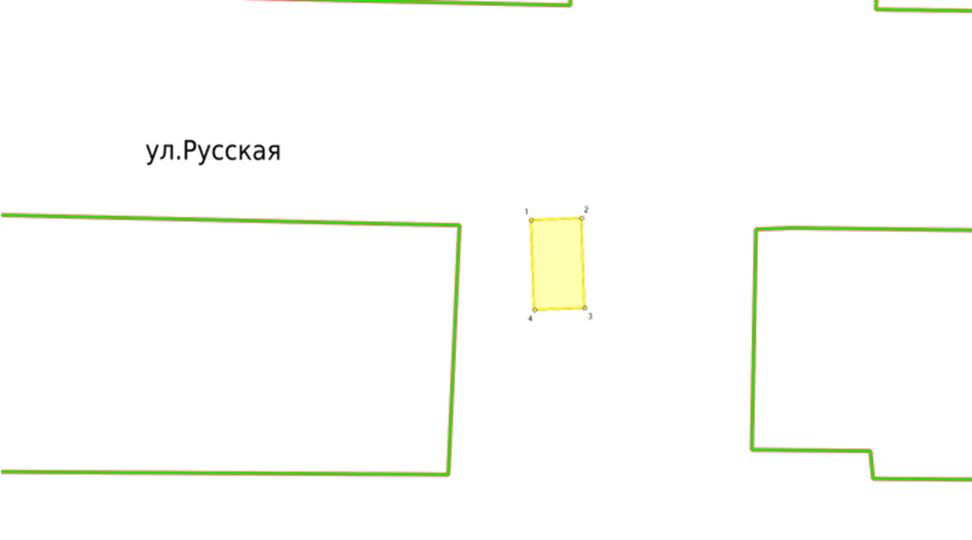
Лист N: |  | 1
Масштаб |  | 1:300
Условные обозначения:
Условный номер объекта ¹: 1Г1
Обозначение характерных точек границ |  |  |  |  | Координаты ⁶
 |  |  |  |  | Х |  |  | Y
1 |  |  |  |  | 2 |  |  | 3
1 |  |  |  |  | 420665 |  |  | 2201384
2 |  |  |  |  | 420665 |  |  | 2201386
3 |  |  |  |  | 420660 |  |  | 2201387
4 |  |  |  |  | 420660 |  |  | 2201384
1 |  |  |  |  | 420665 |  |  | 2201384

Схема размещения гаражей,
являющихся некапитальными сооружениями, либо стоянки технических средств или
других средств передвижения инвалидов вблизи их места жительства
Железнодорожного района города Ростова-на-Дону
N  п/п | Условный номер объекта |  | Адресные ориентиры объекта |  |  |  | Кадастровый номер земельного участка |  | Вид объекта | Площадь места размещения объекта, квадратных метров
1 | 2 |  | 3 |  |  |  | 4 |  | 5 | 6
2 | 1Г2 |  |  |  |  |  | 61:44:0060629:1583 |  | гараж | 21
Графическое изображение места (мест) размещения объекта (объектов)
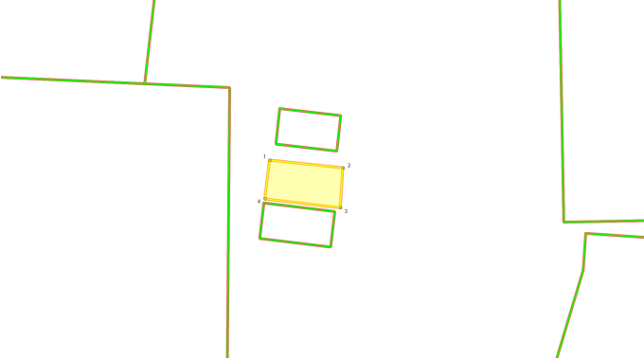
Лист N: |  | 2
Масштаб |  | 1:300
Условные обозначения:
Условный номер объекта ¹: 1Г2
Обозначение характерных точек границ |  |  |  |  | Координаты ⁶
 |  |  |  |  | Х |  |  | Y
1 |  |  |  |  | 421076 |  |  | 2201253
2 |  |  |  |  | 421075 |  |  | 2201259
3 |  |  |  |  | 421072 |  |  | 2201259
4 |  |  |  |  | 421073 |  |  | 2201253
1 |  |  |  |  | 421076 |  |  | 2201253

Схема размещения гаражей,
являющихся некапитальными сооружениями, либо стоянки технических средств или
других средств передвижения инвалидов вблизи их места жительства
Железнодорожного района города Ростова-на-Дону
N  п/п | Условный номер объекта |  | Адресные ориентиры объекта |  |  |  | Кадастровый номер земельного участка |  | Вид объекта | Площадь места размещения объекта, квадратных метров
1 | 2 |  | 3 |  |  |  | 4 |  | 5 | 6
3 | 1Г3 |  | ул. Портовая, 164а-150а |  |  |  | 61:44:0060844:86 |  | гараж | 25
Графическое изображение места (мест) размещения объекта (объектов)
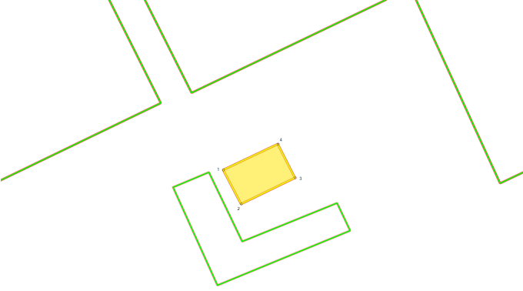
Лист N: |  | 3
Масштаб |  | 1:300
Условные обозначения:
Условный номер объекта ¹: 1Г3
Обозначение характерных точек границ |  |  |  |  | Координаты ⁶
 |  |  |  |  | Х |  |  | Y
1 |  |  |  |  | 419952 |  |  | 2201370
2 |  |  |  |  | 419949 |  |  | 2201371
3 |  |  |  |  | 419951 |  |  | 2201377
4 |  |  |  |  | 419955 |  |  | 2201375
1 |  |  |  |  | 419952 |  |  | 2201370

Схема размещения гаражей,
являющихся некапитальными сооружениями, либо стоянки технических средств или
других средств передвижения инвалидов вблизи их места жительства
Железнодорожного района города Ростова-на-Дону
N  п/п | Условный номер объекта |  | Адресные ориентиры объекта |  |  |  | Кадастровый номер земельного участка |  | Вид объекта | Площадь места размещения объекта, квадратных метров
1 | 2 |  | 3 |  |  |  | 4 |  | 5 | 6
4 | 1Г4 |  | ул. Профсоюзная, 89 |  |  |  | 61:44:0062318:14 |  | гараж | 18
Графическое изображение места (мест) размещения объекта (объектов)
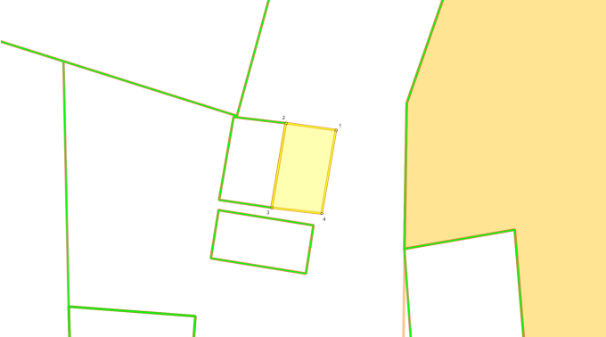
Лист N: |  | 4
Масштаб |  | 1:300
Условные обозначения:
Условный номер объекта ¹: 1Г4
Обозначение характерных точек границ |  |  |  |  | Координаты ⁶
 |  |  |  |  | Х |  |  | Y
1 |  |  |  |  | 2 |  |  | 3
1 |  |  |  |  | 421593 |  |  | 2200205
2 |  |  |  |  | 421591 |  |  | 2200208
3 |  |  |  |  | 421597 |  |  | 2200210
4 |  |  |  |  | 421598 |  |  | 2200208
1 |  |  |  |  | 421593 |  |  | 2200205

Схема размещения гаражей,
являющихся некапитальными сооружениями, либо стоянки технических средств или
других средств передвижения инвалидов вблизи их места жительства
Железнодорожного района города Ростова-на-Дону
N  п/п | Условный номер объекта |  | Адресные ориентиры объекта |  |  |  | Кадастровый номер земельного участка |  | Вид объекта | Площадь места размещения объекта, квадратных метров
1 | 2 |  | 3 |  |  |  | 4 |  | 5 | 6
5 | 1Г5 |  | ул. Портовая, 168 |  |  |  | 61:44:0060828:251 |  | гараж | 17
Графическое изображение места (мест) размещения объекта (объектов)
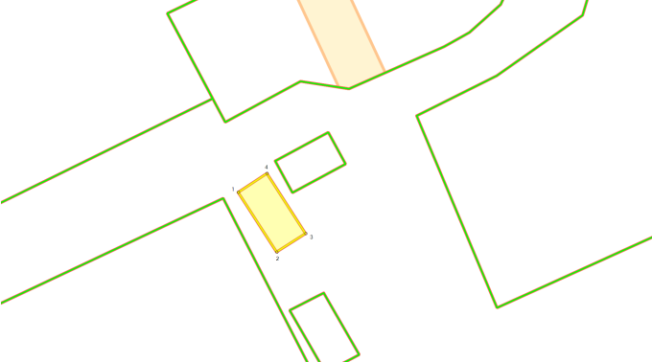
Лист N: |  | 5
Масштаб |  | 1:300
Условные обозначения:
Условный номер объекта ¹: 1Г5
Обозначение характерных точек границ |  |  |  |  | Координаты ⁶
 |  |  |  |  | Х |  |  | Y
1 |  |  |  |  | 2 |  |  | 3
1 |  |  |  |  | 419852 |  |  | 2201124
2 |  |  |  |  | 419847 |  |  | 2201127
3 |  |  |  |  | 419848 |  |  | 2201129
4 |  |  |  |  | 419853 |  |  | 2201126
1 |  |  |  |  | 419852 |  |  | 2201124

Схема размещения гаражей,
являющихся некапитальными сооружениями, либо стоянки технических средств или
других средств передвижения инвалидов вблизи их места жительства
Железнодорожного района города Ростова-на-Дону
N  п/п | Условный номер объекта |  | Адресные ориентиры объекта |  |  |  | Кадастровый номер земельного участка |  | Вид объекта | Площадь места размещения объекта, квадратных метров
1 | 2 |  | 3 |  |  |  | 4 |  | 5 | 6
6 | 1Г6 |  | пер. Жлобинский, 21 |  |  |  | 61:44:0061225:15 |  | гараж | 18
Графическое изображение места (мест) размещения объекта (объектов)
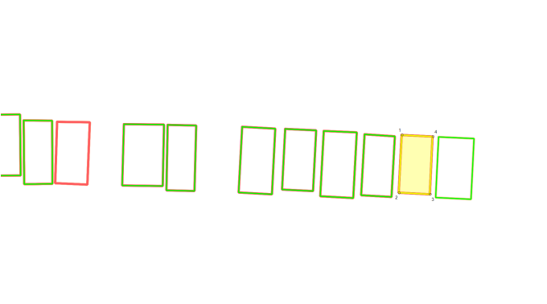
Лист N: |  | 6
Масштаб |  | 1:300
Условные обозначения:
Условный номер объекта ¹: 1Г6
Обозначение характерных точек границ |  |  |  |  | Координаты ⁶
 |  |  |  |  | Х |  |  | Y
1 |  |  |  |  | 2 |  |  | 3
1 |  |  |  |  | 418925 |  |  | 2197801
2 |  |  |  |  | 418920 |  |  | 2197801
3 |  |  |  |  | 418919 |  |  | 2197804
4 |  |  |  |  | 418925 |  |  | 2197804
1 |  |  |  |  | 418925 |  |  | 2197801

Схема размещения гаражей,
являющихся некапитальными сооружениями, либо стоянки технических средств или
других средств передвижения инвалидов вблизи их места жительства
Железнодорожного района города Ростова-на-Дону
N  п/п | Условный номер объекта |  | Адресные ориентиры объекта |  |  |  | Кадастровый номер земельного участка |  | Вид объекта | Площадь места размещения объекта, квадратных метров
1 | 2 |  | 3 |  |  |  | 4 |  | 5 | 6
7 | 1Г7 |  | ул. Плеханова, 12 |  |  |  | 61:44:0060865:24 |  | гараж | 18
Графическое изображение места (мест) размещения объекта (объектов)
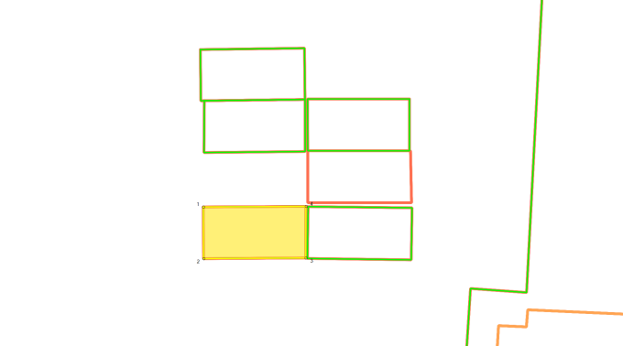
Лист N: |  | 7
Масштаб |  | 1:300
Условные обозначения:
Условный номер объекта ¹: 1Г7
Обозначение характерных точек границ |  |  |  |  | Координаты ⁶
 |  |  |  |  | Х |  |  | Y
1 |  |  |  |  | 2 |  |  | 3
1 |  |  |  |  | 420513 |  |  | 2200567
2 |  |  |  |  | 420510 |  |  | 2200566
3 |  |  |  |  | 420510 |  |  | 2200572
4 |  |  |  |  | 420513 |  |  | 2200572
1 |  |  |  |  | 420513 |  |  | 2200567

Схема размещения гаражей,
являющихся некапитальными сооружениями, либо стоянки технических средств или
других средств передвижения инвалидов вблизи их места жительства
Железнодорожного района города Ростова-на-Дону
N  п/п | Условный номер объекта |  | Адресные ориентиры объекта |  |  |  | Кадастровый номер земельного участка |  | Вид объекта | Площадь места размещения объекта, квадратных метров
1 | 2 |  | 3 |  |  |  | 4 |  | 5 | 6
8 | 1Г8 |  | ул. Тренева, 20 |  |  |  | 61:44:0060605:27 |  | гараж | 21
Графическое изображение места (мест) размещения объекта (объектов)
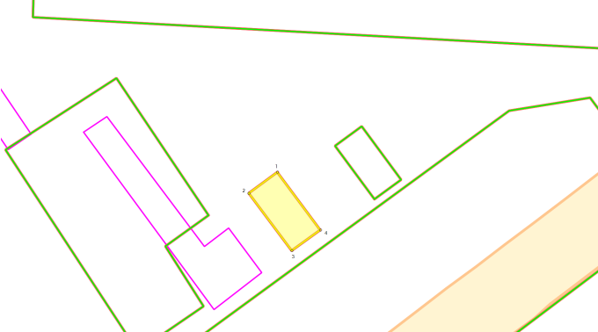
Лист N: |  | 8
Масштаб |  | 1:300
Условные обозначения:
Условный номер объекта ¹: 1Г8
Обозначение характерных точек границ |  |  |  |  | Координаты ⁶
 |  |  |  |  | Х |  |  | Y
1 |  |  |  |  | 2 |  |  | 3
1 |  |  |  |  | 420786 |  |  | 2200256
2 |  |  |  |  | 420784 |  |  | 2200253
3 |  |  |  |  | 420779 |  |  | 2200257
4 |  |  |  |  | 420781 |  |  | 2200259
1 |  |  |  |  | 420786 |  |  | 2200256

Схема размещения гаражей,
являющихся некапитальными сооружениями, либо стоянки технических средств или
других средств передвижения инвалидов вблизи их места жительства
Железнодорожного района города Ростова-на-Дону
N  п/п | Условный номер объекта |  | Адресные ориентиры объекта |  |  |  | Кадастровый номер земельного участка |  | Вид объекта | Площадь места размещения объекта, квадратных метров
1 | 2 |  | 3 |  |  |  | 4 |  | 5 | 6
9 | 1Г9 |  | ул. Краснополянская, 18/3 |  |  |  | 61:44:0060632:16 |  | гараж | 18
Графическое изображение места (мест) размещения объекта (объектов)
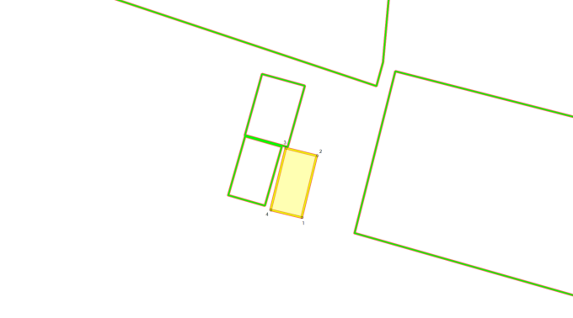
Лист N: |  | 9
Масштаб |  | 1:300
Условные обозначения:
Условный номер объекта ¹: 1Г9
Обозначение характерных точек границ |  |  |  |  | Координаты ⁶
 |  |  |  |  | Х |  |  | Y
1 |  |  |  |  | 2 |  |  | 3
1 |  |  |  |  | 421033 |  |  | 2201427
2 |  |  |  |  | 421038 |  |  | 2201429
3 |  |  |  |  | 421039 |  |  | 2201426
4 |  |  |  |  | 421033 |  |  | 2201424
1 |  |  |  |  | 421033 |  |  | 2201427

Схема размещения гаражей,
являющихся некапитальными сооружениями, либо стоянки технических средств или
других средств передвижения инвалидов вблизи их места жительства
Железнодорожного района города Ростова-на-Дону
N  п/п | Условный номер объекта |  | Адресные ориентиры объекта |  |  |  | Кадастровый номер земельного участка |  | Вид объекта | Площадь места размещения объекта, квадратных метров
1 | 2 |  | 3 |  |  |  | 4 |  | 5 | 6
10 | 1Г10 |  | ул. Портовая, 166 |  |  |  | 61:44:0060828:36 |  | гараж | 15
Графическое изображение места (мест) размещения объекта (объектов)
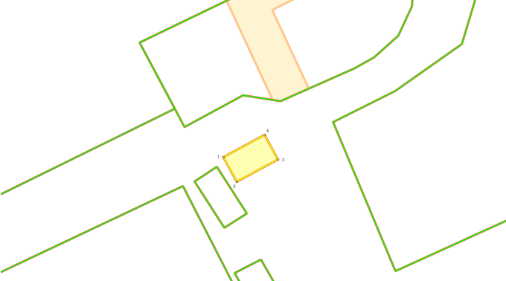
Лист N: |  | 10
Масштаб |  | 1:300
Условные обозначения:
Условный номер объекта ¹: 1Г10
Обозначение характерных точек границ |  |  |  |  | Координаты ⁶
 |  |  |  |  | Х |  |  | Y
1 |  |  |  |  | 2 |  |  | 3
1 |  |  |  |  | 419854 |  |  | 2201127
2 |  |  |  |  | 419852 |  |  | 2201128
3 |  |  |  |  | 419854 |  |  | 2201133
4 |  |  |  |  | 419857 |  |  | 2201131
1 |  |  |  |  | 419854 |  |  | 2201127

Схема размещения гаражей,
являющихся некапитальными сооружениями, либо стоянки технических средств или
других средств передвижения инвалидов вблизи их места жительства
Железнодорожного района города Ростова-на-Дону
N  п/п | Условный номер объекта |  | Адресные ориентиры объекта |  |  |  | Кадастровый номер земельного участка |  | Вид объекта | Площадь места размещения объекта, квадратных метров
1 | 2 |  | 3 |  |  |  | 4 |  | 5 | 6
11 | 1Г11 |  | ул. Плеханова, 12 |  |  |  | 61:44:0060865:28 |  | гараж | 18
Графическое изображение места (мест) размещения объекта (объектов)
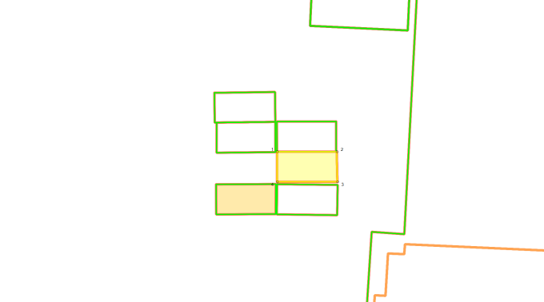
Лист N: |  | 11
Масштаб |  | 1:300
Условные обозначения:
Условный номер объекта ¹: 1Г11
Обозначение характерных точек границ |  |  |  |  | Координаты ⁶
 |  |  |  |  | Х |  |  | Y
1 |  |  |  |  | 2 |  |  | 3
1 |  |  |  |  | 420516 |  |  | 2200573
2 |  |  |  |  | 420516 |  |  | 2200579
3 |  |  |  |  | 420513 |  |  | 2200579
4 |  |  |  |  | 420513 |  |  | 2200573
1 |  |  |  |  | 420516 |  |  | 2200573

Схема размещения гаражей,
являющихся некапитальными сооружениями, либо стоянки технических средств или
других средств передвижения инвалидов вблизи их места жительства
Железнодорожного района города Ростова-на-Дону
N  п/п | Условный номер объекта |  | Адресные ориентиры объекта |  |  |  | Кадастровый номер земельного участка |  | Вид объекта | Площадь места размещения объекта, квадратных метров
1 | 2 |  | 3 |  |  |  | 4 |  | 5 | 6
12 | 1Г12 |  | ул. Портовая, 170 |  |  |  | 61:44:0060828:18 |  | гараж | 18
Графическое изображение места (мест) размещения объекта (объектов)
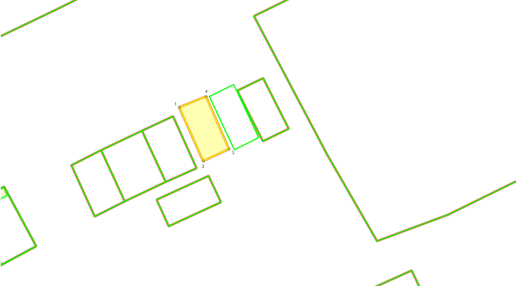
Лист N: |  | 12
Масштаб |  | 1:300
Условные обозначения:
Условный номер объекта ¹: 1Г12
Обозначение характерных точек границ |  |  |  |  | Координаты ⁶
 |  |  |  |  | Х |  |  | Y
1 |  |  |  |  | 2 |  |  | 3
1 |  |  |  |  | 419854 |  |  | 2201054
2 |  |  |  |  | 419848 |  |  | 2201057
3 |  |  |  |  | 419849 |  |  | 2201060
4 |  |  |  |  | 419855 |  |  | 2201057
1 |  |  |  |  | 419854 |  |  | 2201054 |  |  | 2201054

Схема размещения гаражей,
являющихся некапитальными сооружениями, либо стоянки технических средств или
других средств передвижения инвалидов вблизи их места жительства
Железнодорожного района города Ростова-на-Дону
N  п/п | Условный номер объекта |  | Адресные ориентиры объекта |  |  |  | Кадастровый номер земельного участка |  | Вид объекта | Площадь места размещения объекта, квадратных метров
1 | 2 |  | 3 |  |  |  | 4 |  | 5 | 6
13 | 1Г13 |  | ул. Краснополянская, 19 |  |  |  | 61:44:0060632:14 |  | гараж | 21
Графическое изображение места (мест) размещения объекта (объектов)
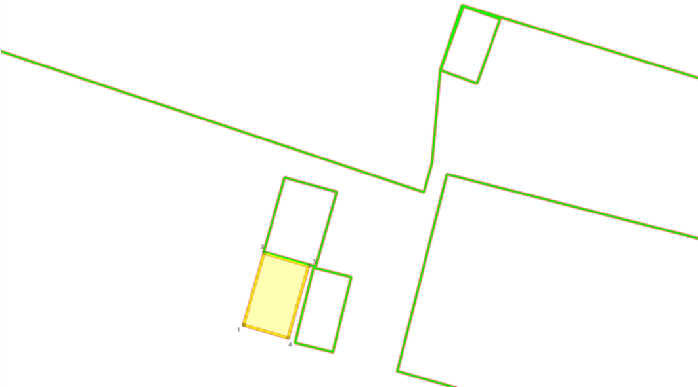
Лист N: |  | 13
Масштаб |  | 1:300
Условные обозначения:
Условный номер объекта ¹: 1Г13
Обозначение характерных точек границ |  |  |  |  | Координаты ⁶
 |  |  |  |  | Х |  |  | Y
1 |  |  |  |  | 2 |  |  | 3
1 |  |  |  |  | 421035 |  |  | 2201420
2 |  |  |  |  | 421040 |  |  | 2201422
3 |  |  |  |  | 421039 |  |  | 2201425
4 |  |  |  |  | 421034 |  |  | 2201424
1 |  |  |  |  | 421035 |  |  | 2201420

Схема размещения гаражей,
являющихся некапитальными сооружениями, либо стоянки технических средств или
других средств передвижения инвалидов вблизи их места жительства
Железнодорожного района города Ростова-на-Дону
N  п/п | Условный номер объекта |  | Адресные ориентиры объекта |  |  |  | Кадастровый номер земельного участка |  | Вид объекта | Площадь места размещения объекта, квадратных метров
1 | 2 |  | 3 |  |  |  | 4 |  | 5 | 6
14 | 1Г14 |  | пр. Стачки, 22/1 |  |  |  | 61:44:0060611:47 |  | гараж | 18
Графическое изображение места (мест) размещения объекта (объектов)
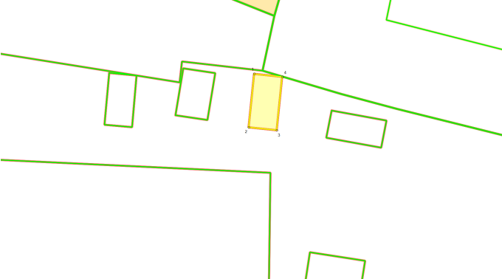
Лист N: |  | 14
Масштаб |  | 1:300
Условные обозначения:
Условный номер объекта ¹: 1Г14
Обозначение характерных точек границ |  |  |  |  | Координаты ⁶
 |  |  |  |  | Х |  |  | Y
1 |  |  |  |  | 2 |  |  | 3
1 |  |  |  |  | 420678 |  |  | 2200824
2 |  |  |  |  | 420672 |  |  | 2200824
3 |  |  |  |  | 420672 |  |  | 2200827
4 |  |  |  |  | 420678 |  |  | 2200827
1 |  |  |  |  | 420678 |  |  | 2200824

Схема размещения гаражей,
являющихся некапитальными сооружениями, либо стоянки технических средств или
других средств передвижения инвалидов вблизи их места жительства
Железнодорожного района города Ростова-на-Дону
N  п/п | Условный номер объекта |  | Адресные ориентиры объекта |  |  |  | Кадастровый номер земельного участка |  | Вид объекта | Площадь места размещения объекта, квадратных метров
1 | 2 |  | 3 |  |  |  | 4 |  | 5 | 6
15 | 1Г15 |  | пр. Стачки, 22/1 |  |  |  | 61:44:0060611:164 |  | гараж | 18
Графическое изображение места (мест) размещения объекта (объектов)
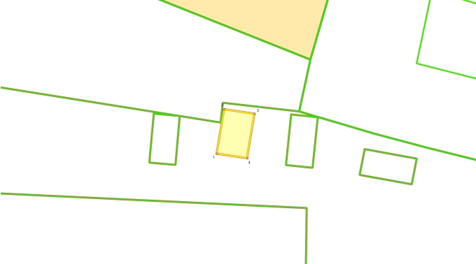
Лист N: |  | 15
Масштаб |  | 1:300
Условные обозначения:
Условный номер объекта ¹: 1Г15
Обозначение характерных точек границ |  |  |  |  | Координаты ⁶
 |  |  |  |  | Х |  |  | Y
1 |  |  |  |  | 2 |  |  | 3
1 |  |  |  |  | 420674 |  |  | 2200816
2 |  |  |  |  | 420679 |  |  | 2200817
3 |  |  |  |  | 420678 |  |  | 2200820
4 |  |  |  |  | 420673 |  |  | 2200819
1 |  |  |  |  | 420674 |  |  | 2200816

Схема размещения гаражей,
являющихся некапитальными сооружениями, либо стоянки технических средств или
других средств передвижения инвалидов вблизи их места жительства
Железнодорожного района города Ростова-на-Дону
N  п/п | Условный номер объекта |  | Адресные ориентиры объекта |  |  |  | Кадастровый номер земельного участка |  | Вид объекта | Площадь места размещения объекта, квадратных метров
1 | 2 |  | 3 |  |  |  | 4 |  | 5 | 6
16 | 1Г16 |  | ул. Профсоюзная, 47 |  |  |  | 61:44:0060632:18 |  | гараж | 16
Графическое изображение места (мест) размещения объекта (объектов)
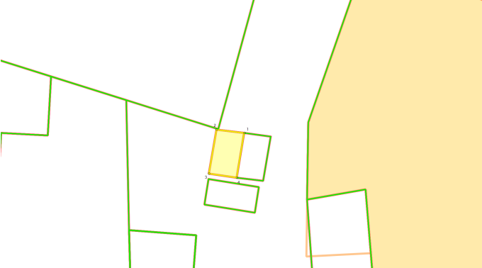
Лист N: |  | 16
Масштаб |  | 1:300
Условные обозначения:
Условный номер объекта ¹: 1Г16
Обозначение характерных точек границ |  |  |  |  | Координаты ⁶
 |  |  |  |  | Х |  |  | Y
1 |  |  |  |  | 2 |  |  | 3
1 |  |  |  |  | 421039 |  |  | 2201498
2 |  |  |  |  | 421040 |  |  | 2201494
3 |  |  |  |  | 421035 |  |  | 2201493
4 |  |  |  |  | 421034 |  |  | 2201497
1 |  |  |  |  | 421039 |  |  | 2201498

Схема размещения гаражей,
являющихся некапитальными сооружениями, либо стоянки технических средств или
других средств передвижения инвалидов вблизи их места жительства
Железнодорожного района города Ростова-на-Дону
N  п/п | Условный номер объекта |  | Адресные ориентиры объекта |  |  |  | Кадастровый номер земельного участка |  | Вид объекта | Площадь места размещения объекта, квадратных метров
1 | 2 |  | 3 |  |  |  | 4 |  | 5 | 6
17 | 1Г17 |  | пер. Жлобинский, 25 |  |  |  | 61:44:0061219:640 |  | гараж | 17
Графическое изображение места (мест) размещения объекта (объектов)
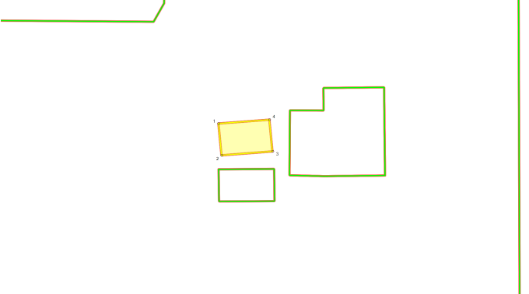
Лист N: |  | 17
Масштаб |  | 1:300
Условные обозначения:
Условный номер объекта ¹: 1Г17
Обозначение характерных точек границ |  |  |  |  | Координаты ⁶
 |  |  |  |  | Х |  |  | Y
1 |  |  |  |  | 2 |  |  | 3
1 |  |  |  |  | 419095 |  |  | 2197731
2 |  |  |  |  | 419092 |  |  | 2197732
3 |  |  |  |  | 419092 |  |  | 2197737
4 |  |  |  |  | 419096 |  |  | 2197736
1 |  |  |  |  | 419095 |  |  | 2197731

Схема размещения гаражей,
являющихся некапитальными сооружениями, либо стоянки технических средств или
других средств передвижения инвалидов вблизи их места жительства
Железнодорожного района города Ростова-на-Дону
N  п/п | Условный номер объекта |  | Адресные ориентиры объекта |  |  |  | Кадастровый номер земельного участка |  | Вид объекта | Площадь места размещения объекта, квадратных метров
1 | 2 |  | 3 |  |  |  | 4 |  | 5 | 6
18 | 1Г18 |  | пер. Жлобинский, 21 |  |  |  | 61:44:0061225:394 |  | гараж | 17
Графическое изображение места (мест) размещения объекта (объектов)
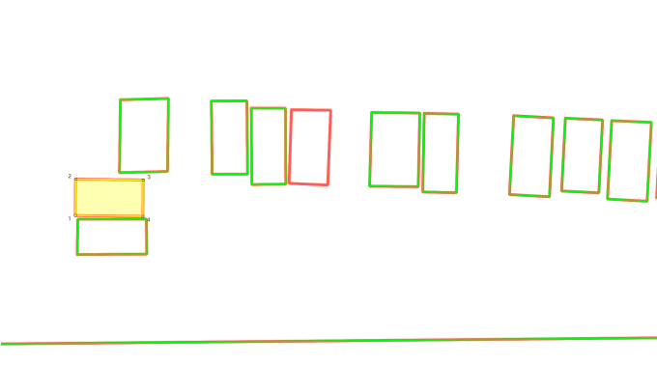
Лист N: |  | 18
Масштаб |  | 1:300
Условные обозначения:
Условный номер объекта ¹: 1Г18
Обозначение характерных точек границ |  |  |  |  | Координаты ⁶
 |  |  |  |  | Х |  |  | Y
1 |  |  |  |  | 2 |  |  | 3
1 |  |  |  |  | 418919 |  |  | 2197749
2 |  |  |  |  | 418922 |  |  | 2197749
3 |  |  |  |  | 418922 |  |  | 2197755
4 |  |  |  |  | 418919 |  |  | 2197755
1 |  |  |  |  | 418919 |  |  | 2197749

Схема размещения гаражей,
являющихся некапитальными сооружениями, либо стоянки технических средств или
других средств передвижения инвалидов вблизи их места жительства
Железнодорожного района города Ростова-на-Дону
N  п/п | Условный номер объекта |  | Адресные ориентиры объекта |  |  |  | Кадастровый номер земельного участка |  | Вид объекта | Площадь места размещения объекта, квадратных метров
1 | 2 |  | 3 |  |  |  | 4 |  | 5 | 6
19 | 1Г19 |  | ул. Токарная, 82/1 |  |  |  | 61:44:0060643:35 |  | гараж | 18
Графическое изображение места (мест) размещения объекта (объектов)
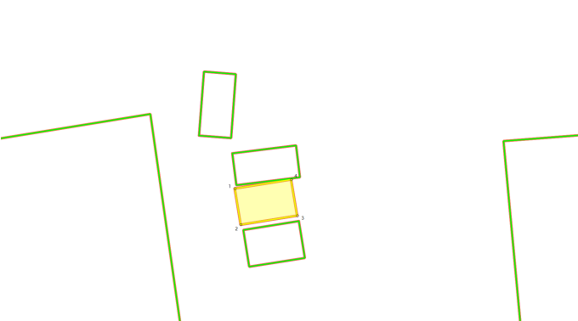
Лист N: |  | 19
Масштаб |  | 1:300
Условные обозначения:
Условный номер объекта ¹: 1Г19
Обозначение характерных точек границ |  |  |  |  | Координаты ⁶
 |  |  |  |  | Х |  |  | Y
1 |  |  |  |  | 2 |  |  | 3
1 |  |  |  |  | 420779 |  |  | 2201956
2 |  |  |  |  | 420775 |  |  | 2201957
3 |  |  |  |  | 420776 |  |  | 2201962
4 |  |  |  |  | 420780 |  |  | 2201962
1 |  |  |  |  | 420779 |  |  | 2201956

Схема размещения гаражей,
являющихся некапитальными сооружениями, либо стоянки технических средств или
других средств передвижения инвалидов вблизи их места жительства
Железнодорожного района города Ростова-на-Дону
N  п/п | Условный номер объекта |  | Адресные ориентиры объекта |  |  |  | Кадастровый номер земельного участка |  | Вид объекта | Площадь места размещения объекта, квадратных метров
1 | 2 |  | 3 |  |  |  | 4 |  | 5 | 6
20 | 1Г20 |  |  |  |  |  | 61:44:0061225:393 |  | гараж | 20
Графическое изображение места (мест) размещения объекта (объектов)
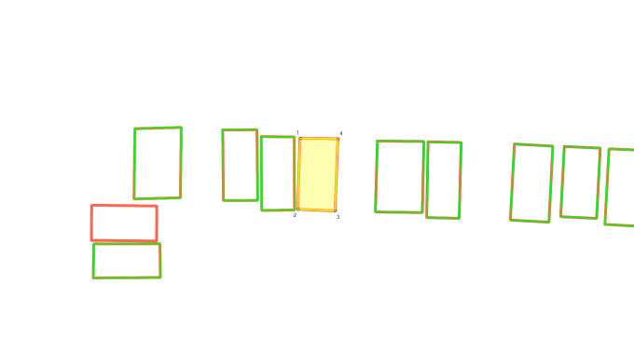
Лист N: |  | 20
Масштаб |  | 1:300
Условные обозначения:
Условный номер объекта ¹: 1Г20
Обозначение характерных точек границ |  |  |  |  | Координаты ⁶
 |  |  |  |  | Х |  |  | Y
1 |  |  |  |  | 2 |  |  | 3
1 |  |  |  |  | 418928 |  |  | 2197767
2 |  |  |  |  | 418922 |  |  | 2197767
3 |  |  |  |  | 418921 |  |  | 2197770
4 |  |  |  |  | 418927 |  |  | 2197770
1 |  |  |  |  | 418928 |  |  | 2197767

Схема размещения гаражей,
являющихся некапитальными сооружениями, либо стоянки технических средств или
других средств передвижения инвалидов вблизи их места жительства
Железнодорожного района города Ростова-на-Дону
N  п/п | Условный номер объекта |  | Адресные ориентиры объекта |  |  |  | Кадастровый номер земельного участка |  | Вид объекта | Площадь места размещения объекта, квадратных метров
1 | 2 |  | 3 |  |  |  | 4 |  | 5 | 6
21 | 1Г21 |  | пр-кт Стачки |  |  |  | 61:44:0060610:295 |  | гараж | 19
Графическое изображение места (мест) размещения объекта (объектов)
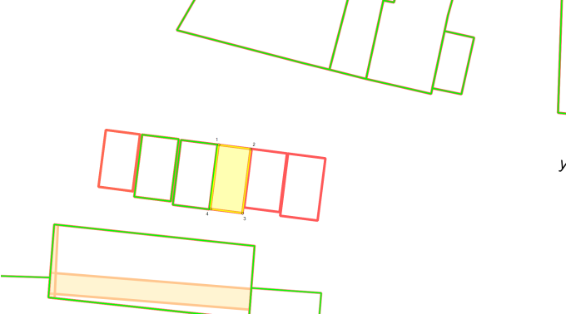
Лист N: |  | 21
Масштаб |  | 1:300
Условные обозначения:
Условный номер объекта ¹: 1Г21
Обозначение характерных точек границ |  |  |  |  | Координаты ⁶
 |  |  |  |  | Х |  |  | Y
1 |  |  |  |  | 2 |  |  | 3
1 |  |  |  |  | 420645 |  |  | 2200728
2 |  |  |  |  | 420644 |  |  | 2200731
3 |  |  |  |  | 420638 |  |  | 2200730
4 |  |  |  |  | 420639 |  |  | 2200727
1 |  |  |  |  | 420645 |  |  | 2200728

Схема размещения гаражей,
являющихся некапитальными сооружениями, либо стоянки технических средств или
других средств передвижения инвалидов вблизи их места жительства
Железнодорожного района города Ростова-на-Дону
N  п/п | Условный номер объекта |  | Адресные ориентиры объекта |  |  |  | Кадастровый номер земельного участка |  | Вид объекта | Площадь места размещения объекта, квадратных метров
1 | 2 |  | 3 |  |  |  | 4 |  | 5 | 6
22 | 1Г22 |  | ул. 1-я Баррикадная, 33 |  |  |  | 61:44:0060639:2 |  | гараж | 24
Графическое изображение места (мест) размещения объекта (объектов)
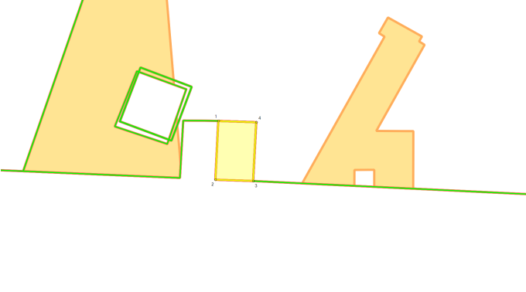
Лист N: |  | 22
Масштаб |  | 1:300
Условные обозначения:
Условный номер объекта ¹: 1Г22
Обозначение характерных точек границ |  |  |  |  | Координаты ⁶
 |  |  |  |  | Х |  |  | Y
1 |  |  |  |  | 2 |  |  | 3
1 |  |  |  |  | 420925 |  |  | 2201771
2 |  |  |  |  | 420919 |  |  | 2201771
3 |  |  |  |  | 420919 |  |  | 2201775
4 |  |  |  |  | 420925 |  |  | 2201775
1 |  |  |  |  | 420925 |  |  | 2201771

Схема размещения гаражей,
являющихся некапитальными сооружениями, либо стоянки технических средств или
других средств передвижения инвалидов вблизи их места жительства
Железнодорожного района города Ростова-на-Дону
N  п/п | Условный номер объекта |  | Адресные ориентиры объекта |  |  |  | Кадастровый номер земельного участка |  | Вид объекта | Площадь места размещения объекта, квадратных метров
1 | 2 |  | 3 |  |  |  | 4 |  | 5 | 6
23 | 1Г23 |  | пр-кт. Стачки, 22/1 |  |  |  | 61:44:0060611:165 |  | гараж | 17
Графическое изображение места (мест) размещения объекта (объектов)
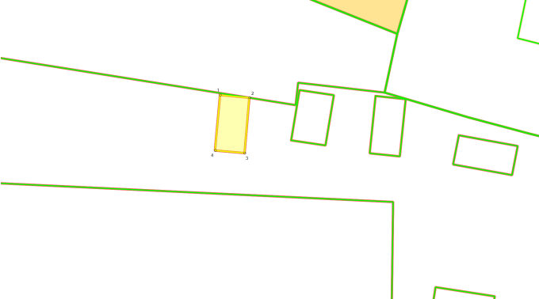
Лист N: |  | 23
Масштаб |  | 1:300
Условные обозначения:
Условный номер объекта ¹: 1Г23
Обозначение характерных точек границ |  |  |  |  | Координаты ⁶
 |  |  |  |  | Х |  |  | Y
1 |  |  |  |  | 2 |  |  | 3
1 |  |  |  |  | 420678 |  |  | 2200809
2 |  |  |  |  | 420678 |  |  | 2200812
3 |  |  |  |  | 420673 |  |  | 2200811
4 |  |  |  |  | 420673 |  |  | 2200808
1 |  |  |  |  | 420678 |  |  | 2200809

Схема размещения гаражей,
являющихся некапитальными сооружениями, либо стоянки технических средств или
других средств передвижения инвалидов вблизи их места жительства
Железнодорожного района города Ростова-на-Дону
N  п/п | Условный номер объекта |  | Адресные ориентиры объекта |  |  |  | Кадастровый номер земельного участка |  | Вид объекта | Площадь места размещения объекта, квадратных метров
1 | 2 |  | 3 |  |  |  | 4 |  | 5 | 6
24 | 1Г24 |  | пл. Рабочая, 18 |  |  |  | 61:44:0060605:514 |  | гараж | 18
Графическое изображение места (мест) размещения объекта (объектов)
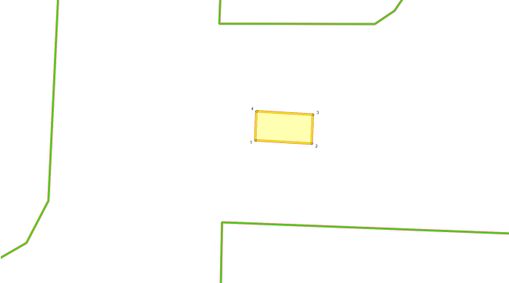
Лист N: |  | 24
Масштаб |  | 1:300
Условные обозначения:
Условный номер объекта ¹: 1Г24
Обозначение характерных точек границ |  |  |  |  | Координаты ⁶
 |  |  |  |  | Х |  |  | Y
1 |  |  |  |  | 2 |  |  | 3
1 |  |  |  |  | 420914 |  |  | 2200210
2 |  |  |  |  | 420913 |  |  | 2200216
3 |  |  |  |  | 420916 |  |  | 2200216
4 |  |  |  |  | 420917 |  |  | 2200210
1 |  |  |  |  | 420914 |  |  | 2200210

Схема размещения гаражей,
являющихся некапитальными сооружениями, либо стоянки технических средств или
других средств передвижения инвалидов вблизи их места жительства
Железнодорожного района города Ростова-на-Дону
N  п/п | Условный номер объекта |  | Адресные ориентиры объекта |  |  |  | Кадастровый номер земельного участка |  | Вид объекта | Площадь места размещения объекта, квадратных метров
1 | 2 |  | 3 |  |  |  | 4 |  | 5 | 6
25 | 1Г25 |  | ул. Русская, 27 |  |  |  | 61:44:0060635:194 |  | гараж | 21
Графическое изображение места (мест) размещения объекта (объектов)
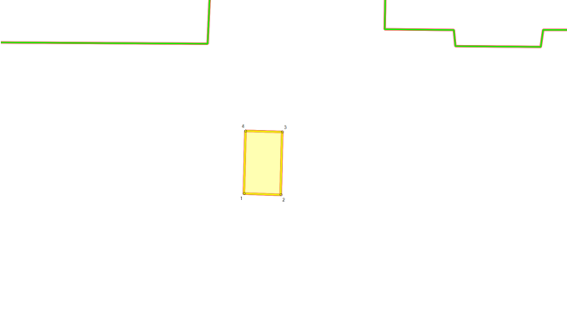
Лист N: |  | 25
Масштаб |  | 1:300
Условные обозначения:
Условный номер объекта ¹: 1Г25
Обозначение характерных точек границ |  |  |  |  | Координаты ⁶
 |  |  |  |  | Х |  |  | Y
1 |  |  |  |  | 2 |  |  | 3
1 |  |  |  |  | 420637 |  |  | 2201382
2 |  |  |  |  | 420637 |  |  | 2201385
3 |  |  |  |  | 420643 |  |  | 2201386
4 |  |  |  |  | 420643 |  |  | 2201382
1 |  |  |  |  | 420637 |  |  | 2201382

Схема размещения гаражей,
являющихся некапитальными сооружениями, либо стоянки технических средств или
других средств передвижения инвалидов вблизи их места жительства
Железнодорожного района города Ростова-на-Дону
N  п/п | Условный номер объекта |  | Адресные ориентиры объекта |  |  |  | Кадастровый номер земельного участка |  | Вид объекта | Площадь места размещения объекта, квадратных метров
1 | 2 |  | 3 |  |  |  | 4 |  | 5 | 6
26 | 1Г26 |  | ул. Русская, 11 |  |  |  | 61:44:0060635:174 |  | гараж | 18
Графическое изображение места (мест) размещения объекта (объектов)
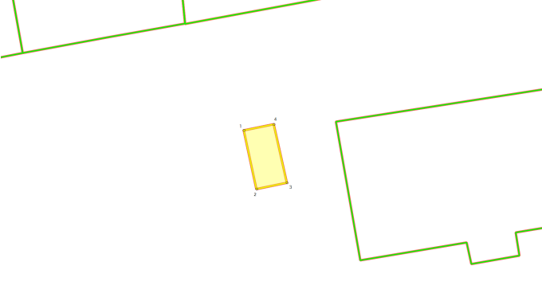
Лист N: |  | 26
Масштаб |  | 1:300
Условные обозначения:
Условный номер объекта ¹: 1Г26
Обозначение характерных точек границ |  |  |  |  | Координаты ⁶
 |  |  |  |  | Х |  |  | Y
1 |  |  |  |  | 2 |  |  | 3
1 |  |  |  |  | 420702 |  |  | 2201831
2 |  |  |  |  | 420696 |  |  | 2201832
3 |  |  |  |  | 420697 |  |  | 2201835
4 |  |  |  |  | 420703 |  |  | 2201834
1 |  |  |  |  | 420702 |  |  | 2201831

Схема размещения гаражей,
являющихся некапитальными сооружениями, либо стоянки технических средств или
других средств передвижения инвалидов вблизи их места жительства
Железнодорожного района города Ростова-на-Дону
N  п/п | Условный номер объекта |  | Адресные ориентиры объекта |  |  |  | Кадастровый номер земельного участка |  | Вид объекта | Площадь места размещения объекта, квадратных метров
1 | 2 |  | 3 |  |  |  | 4 |  | 5 | 6
27 | 1Г27 |  | ул. Войкова, 40 |  |  |  | 61:44:0061906:162 |  | гараж | 12
Графическое изображение места (мест) размещения объекта (объектов)
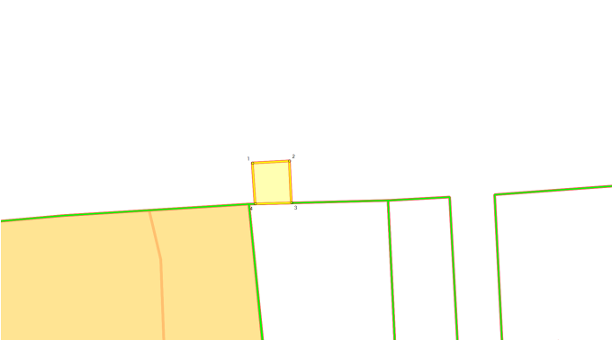
Лист N: |  | 27
Масштаб |  | 1:300
Условные обозначения:
Условный номер объекта ¹: 1Г27
Обозначение характерных точек границ |  |  |  |  | Координаты ⁶
 |  |  |  |  | Х |  |  | Y
1 |  |  |  |  | 2 |  |  | 3
1 |  |  |  |  | 418344 |  |  | 2198595
2 |  |  |  |  | 418344 |  |  | 2198599
3 |  |  |  |  | 418340 |  |  | 2198599
4 |  |  |  |  | 418340 |  |  | 2198595
1 |  |  |  |  | 418344 |  |  | 2198595

Схема размещения гаражей,
являющихся некапитальными сооружениями, либо стоянки технических средств или
других средств передвижения инвалидов вблизи их места жительства
Железнодорожного района города Ростова-на-Дону
N  п/п | Условный номер объекта |  | Адресные ориентиры объекта |  |  |  | Кадастровый номер земельного участка |  | Вид объекта | Площадь места размещения объекта, квадратных метров
1 | 2 |  | 3 |  |  |  | 4 |  | 5 | 6
28 | 1Г28 |  | пер. Жлобинский, 21 |  |  |  | 61:44:0061225:386 |  | гараж | 16
Графическое изображение места (мест) размещения объекта (объектов)
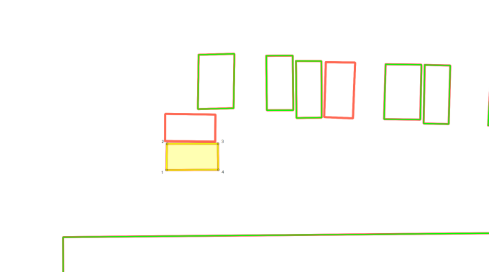
Лист N: |  | 28
Масштаб |  | 1:300
Условные обозначения:
Условный номер объекта ¹: 1Г28
Обозначение характерных точек границ |  |  |  |  | Координаты ⁶
 |  |  |  |  | Х |  |  | Y
1 |  |  |  |  | 2 |  |  | 3
1 |  |  |  |  | 418916 |  |  | 2197749
2 |  |  |  |  | 418919 |  |  | 2197749
3 |  |  |  |  | 418919 |  |  | 2197755
4 |  |  |  |  | 418916 |  |  | 2197755
1 |  |  |  |  | 418916 |  |  | 2197749

Схема размещения гаражей,
являющихся некапитальными сооружениями, либо стоянки технических средств или
других средств передвижения инвалидов вблизи их места жительства
Железнодорожного района города Ростова-на-Дону
N  п/п | Условный номер объекта |  | Адресные ориентиры объекта |  |  |  | Кадастровый номер земельного участка |  | Вид объекта | Площадь места размещения объекта, квадратных метров
1 | 2 |  | 3 |  |  |  | 4 |  | 5 | 6
29 | 1Г29 |  | ул. Плеханова, 12 |  |  |  | 61:44:0060866:37 |  | гараж | 18
Графическое изображение места (мест) размещения объекта (объектов)
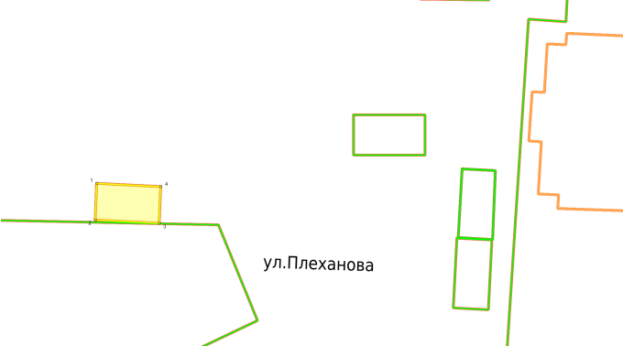
Лист N: |  | 29
Масштаб |  | 1:300
Условные обозначения:
Условный номер объекта ¹: 1Г29
Обозначение характерных точек границ |  |  |  |  | Координаты ⁶
 |  |  |  |  | Х |  |  | Y
1 |  |  |  |  | 2 |  |  | 3
1 |  |  |  |  | 420495 |  |  | 2200544
2 |  |  |  |  | 420492 |  |  | 2200544
3 |  |  |  |  | 420491 |  |  | 2200549
4 |  |  |  |  | 420494 |  |  | 2200550
1 |  |  |  |  | 420495 |  |  | 2200544

Схема размещения гаражей,
являющихся некапитальными сооружениями, либо стоянки технических средств или
других средств передвижения инвалидов вблизи их места жительства
Железнодорожного района города Ростова-на-Дону
N  п/п | Условный номер объекта |  | Адресные ориентиры объекта |  |  |  | Кадастровый номер земельного участка |  | Вид объекта | Площадь места размещения объекта, квадратных метров
1 | 2 |  | 3 |  |  |  | 4 |  | 5 | 6
30 | 1Г30 |  | пер. Медный - ул. Токарная |  |  |  | 61:44:0060640:10 |  | гараж | 13
Графическое изображение места (мест) размещения объекта (объектов)
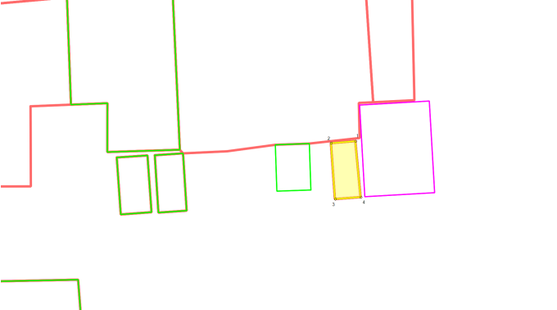
Лист N: |  | 30
Масштаб |  | 1:300
Условные обозначения:
Условный номер объекта ¹: 1Г30
Обозначение характерных точек границ |  |  |  |  | Координаты ⁶
 |  |  |  |  | Х |  |  | Y
1 |  |  |  |  | 2 |  |  | 3
1 |  |  |  |  | 420810 |  |  | 2201883
2 |  |  |  |  | 420810 |  |  | 2201881
3 |  |  |  |  | 420805 |  |  | 2201881
4 |  |  |  |  | 420805 |  |  | 2201884
1 |  |  |  |  | 420810 |  |  | 2201883

Схема размещения гаражей,
являющихся некапитальными сооружениями, либо стоянки технических средств или
других средств передвижения инвалидов вблизи их места жительства
Железнодорожного района города Ростова-на-Дону
N  п/п | Условный номер объекта |  | Адресные ориентиры объекта |  |  |  | Кадастровый номер земельного участка |  | Вид объекта | Площадь места размещения объекта, квадратных метров
1 | 2 |  | 3 |  |  |  | 4 |  | 5 | 6
31 | 1Г31 |  | пер. Жлобинский, 21 |  |  |  | 61:44:0061225:17 |  | гараж | 18
Графическое изображение места (мест) размещения объекта (объектов)
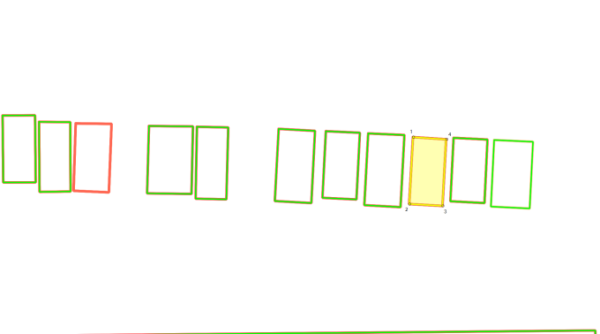
Лист N: |  | 31
Масштаб |  | 1:300
Условные обозначения:
Условный номер объекта ¹: 1Г31
Обозначение характерных точек границ |  |  |  |  | Координаты ⁶
 |  |  |  |  | Х |  |  | Y
1 |  |  |  |  | 2 |  |  | 3
1 |  |  |  |  | 418926 |  |  | 2197797
2 |  |  |  |  | 418920 |  |  | 2197797
3 |  |  |  |  | 418919 |  |  | 2197800
4 |  |  |  |  | 418925 |  |  | 2197800
1 |  |  |  |  | 418926 |  |  | 2197797

Схема размещения гаражей,
являющихся некапитальными сооружениями, либо стоянки технических средств или
других средств передвижения инвалидов вблизи их места жительства
Железнодорожного района города Ростова-на-Дону
N  п/п | Условный номер объекта |  | Адресные ориентиры объекта |  |  |  | Кадастровый номер земельного участка |  | Вид объекта | Площадь места размещения объекта, квадратных метров
1 | 2 |  | 3 |  |  |  | 4 |  | 5 | 6
32 | 1Г32 |  | пл. Рабочая, 20 |  |  |  | 61:44:0060605:18 |  | гараж | 18
Графическое изображение места (мест) размещения объекта (объектов)
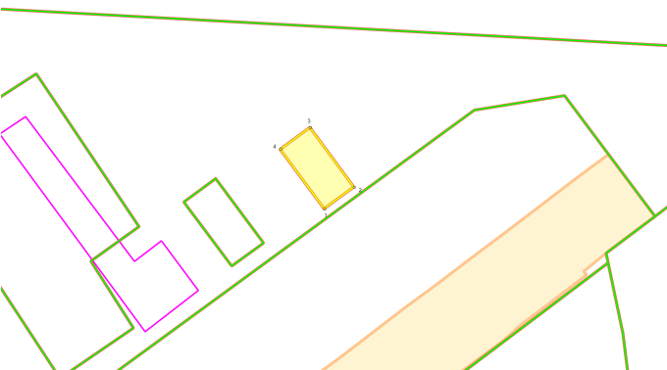
Лист N: |  | 32
Масштаб |  | 1:300
Условные обозначения:
Условный номер объекта ¹: 1Г32
Обозначение характерных точек границ |  |  |  |  | Координаты ⁶
 |  |  |  |  | Х |  |  | Y
1 |  |  |  |  | 2 |  |  | 3
1 |  |  |  |  | 420783 |  |  | 2200264
2 |  |  |  |  | 420785 |  |  | 2200267
3 |  |  |  |  | 420790 |  |  | 2200263
4 |  |  |  |  | 420788 |  |  | 2200261
1 |  |  |  |  | 420783 |  |  | 2200264

Схема размещения гаражей,
являющихся некапитальными сооружениями, либо стоянки технических средств или
других средств передвижения инвалидов вблизи их места жительства
Железнодорожного района города Ростова-на-Дону
N  п/п | Условный номер объекта |  | Адресные ориентиры объекта |  |  |  | Кадастровый номер земельного участка |  | Вид объекта | Площадь места размещения объекта, квадратных метров
1 | 2 |  | 3 |  |  |  | 4 |  | 5 | 6
33 | 1Г33 |  | ул. Красносельская, 54 |  |  |  | 61:44:0062219:114 |  | гараж | 25
Графическое изображение места (мест) размещения объекта (объектов)
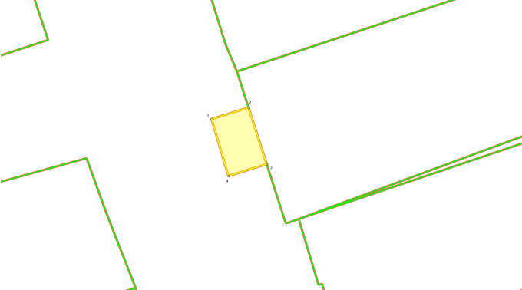
Лист N: |  | 33
Масштаб |  | 1:300
Условные обозначения:
Условный номер объекта ¹: 1Г33
Обозначение характерных точек границ |  |  |  |  | Координаты ⁶
 |  |  |  |  | Х |  |  | Y
1 |  |  |  |  | 2 |  |  | 3
1 |  |  |  |  | 422152 |  |  | 2198912
2 |  |  |  |  | 422154 |  |  | 2198916
3 |  |  |  |  | 422148 |  |  | 2198918
4 |  |  |  |  | 422146 |  |  | 2198914
1 |  |  |  |  | 422152 |  |  | 2198912

Схема размещения гаражей,
являющихся некапитальными сооружениями, либо стоянки технических средств или
других средств передвижения инвалидов вблизи их места жительства
Железнодорожного района города Ростова-на-Дону
N  п/п | Условный номер объекта |  | Адресные ориентиры объекта |  |  |  | Кадастровый номер земельного участка |  | Вид объекта | Площадь места размещения объекта, квадратных метров
1 | 2 |  | 3 |  |  |  | 4 |  | 5 | 6
34 | 1Г34 |  | ул. Магнитогорская, 9/3 |  |  |  | 61:44:0061219:11 |  | гараж | 18
Графическое изображение места (мест) размещения объекта (объектов)
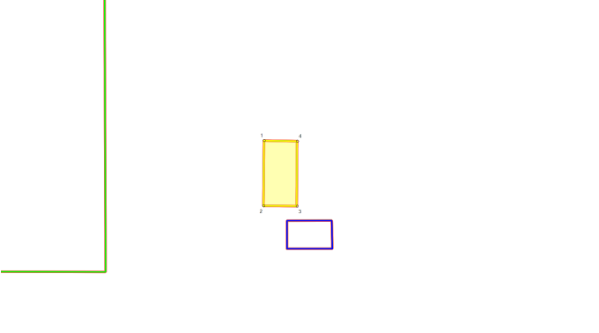
Лист N: |  | 34
Масштаб |  | 1:300
Условные обозначения:
Условный номер объекта ¹: 1Г34
Обозначение характерных точек границ |  |  |  |  | Координаты ⁶
 |  |  |  |  | Х |  |  | Y
1 |  |  |  |  | 2 |  |  | 3
1 |  |  |  |  | 419024 |  |  | 2197720
2 |  |  |  |  | 419018 |  |  | 2197720
3 |  |  |  |  | 419018 |  |  | 2197723
4 |  |  |  |  | 419023 |  |  | 2197723
1 |  |  |  |  | 419024 |  |  | 2197720

Схема размещения гаражей,
являющихся некапитальными сооружениями, либо стоянки технических средств или
других средств передвижения инвалидов вблизи их места жительства
Железнодорожного района города Ростова-на-Дону
N  п/п | Условный номер объекта |  | Адресные ориентиры объекта |  |  |  | Кадастровый номер земельного участка |  | Вид объекта | Площадь места размещения объекта, квадратных метров
1 | 2 |  | 3 |  |  |  | 4 |  | 5 | 6
35 | 1Г35 |  | пер. Ермака, 34 |  |  |  | 61:44:0060736:15 |  | гараж | 21
Графическое изображение места (мест) размещения объекта (объектов)
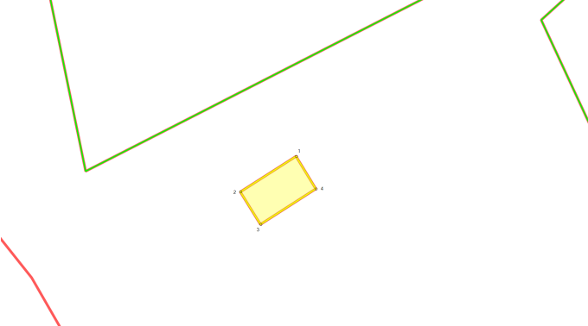
Лист N: |  | 35
Масштаб |  | 1:300
Условные обозначения:
Условный номер объекта ¹: 1Г35
Обозначение характерных точек границ |  |  |  |  | Координаты ⁶
 |  |  |  |  | Х |  |  | Y
1 |  |  |  |  | 2 |  |  | 3
1 |  |  |  |  | 419783 |  |  | 2201845
2 |  |  |  |  | 419780 |  |  | 2201840
3 |  |  |  |  | 419777 |  |  | 2201842
4 |  |  |  |  | 419780 |  |  | 2201847
1 |  |  |  |  | 419783 |  |  | 2201845

Схема размещения гаражей,
являющихся некапитальными сооружениями, либо стоянки технических средств или
других средств передвижения инвалидов вблизи их места жительства
Железнодорожного района города Ростова-на-Дону
N  п/п | Условный номер объекта |  | Адресные ориентиры объекта |  |  |  | Кадастровый номер земельного участка |  | Вид объекта | Площадь места размещения объекта, квадратных метров
1 | 2 |  | 3 |  |  |  | 4 |  | 5 | 6
36 | 1Г36 |  | ул. Краснополянская, 21 |  |  |  | 61:44:0060632:12 |  | гараж | 16
Графическое изображение места (мест) размещения объекта (объектов)
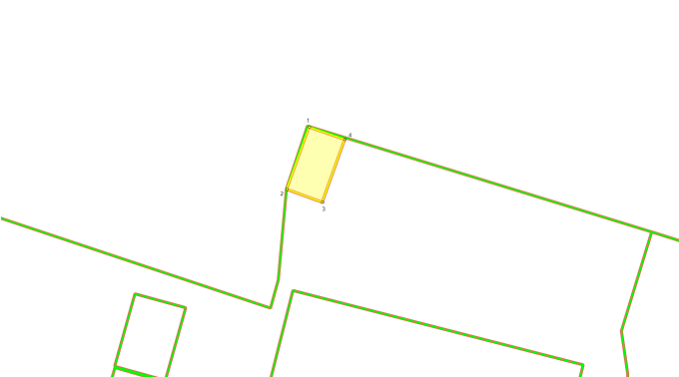
Лист N: |  | 36
Масштаб |  | 1:300
Условные обозначения:
Условный номер объекта ¹: 1Г36
Обозначение характерных точек границ |  |  |  |  | Координаты ⁶
 |  |  |  |  | Х |  |  | Y
1 |  |  |  |  | 2 |  |  | 3
1 |  |  |  |  | 421059 |  |  | 2201438
2 |  |  |  |  | 421054 |  |  | 2201436
3 |  |  |  |  | 421053 |  |  | 2201439
4 |  |  |  |  | 421058 |  |  | 2201441
1 |  |  |  |  | 421059 |  |  | 2201438

Схема размещения гаражей,
являющихся некапитальными сооружениями, либо стоянки технических средств или
других средств передвижения инвалидов вблизи их места жительства
Железнодорожного района города Ростова-на-Дону
N  п/п | Условный номер объекта |  | Адресные ориентиры объекта |  |  |  | Кадастровый номер земельного участка |  | Вид объекта | Площадь места размещения объекта, квадратных метров
1 | 2 |  | 3 |  |  |  | 4 |  | 5 | 6
37 | 1Г37 |  | ул. Токарная, 80/6 |  |  |  | 61:44:0060641:39 |  | гараж | 15
Графическое изображение места (мест) размещения объекта (объектов)
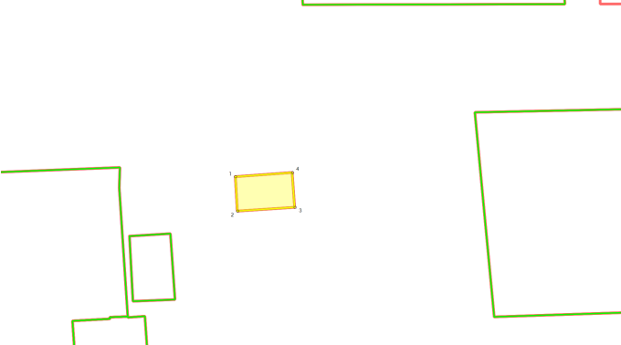
Лист N: |  | 37
Масштаб |  | 1:300
Условные обозначения:
Условный номер объекта ¹: 1Г37
Обозначение характерных точек границ |  |  |  |  | Координаты ⁶
 |  |  |  |  | Х |  |  | Y
1 |  |  |  |  | 2 |  |  | 3
1 |  |  |  |  | 420793 |  |  | 2201816
2 |  |  |  |  | 420790 |  |  | 2201816
3 |  |  |  |  | 420790 |  |  | 2201821
4 |  |  |  |  | 420793 |  |  | 2201821
1 |  |  |  |  | 420793 |  |  | 2201816

Схема размещения гаражей,
являющихся некапитальными сооружениями, либо стоянки технических средств или
других средств передвижения инвалидов вблизи их места жительства
Железнодорожного района города Ростова-на-Дону
N  п/п | Условный номер объекта |  | Адресные ориентиры объекта |  |  |  | Кадастровый номер земельного участка |  | Вид объекта | Площадь места размещения объекта, квадратных метров
1 | 2 |  | 3 |  |  |  | 4 |  | 5 | 6
38 | 1Г38 |  | пер. Жлобинский, 21 |  |  |  | 61:44:0061225:385 |  | гараж | 18
Графическое изображение места (мест) размещения объекта (объектов)
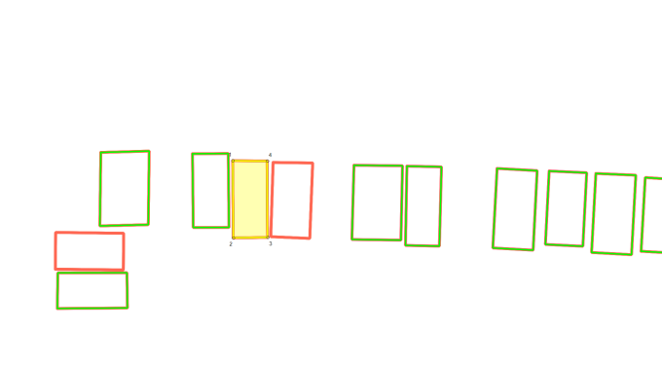
Лист N: |  | 38
Масштаб |  | 1:300
Условные обозначения:
Условный номер объекта ¹: 1Г38
Обозначение характерных точек границ |  |  |  |  | Координаты ⁶
 |  |  |  |  | Х |  |  | Y
1 |  |  |  |  | 2 |  |  | 3
1 |  |  |  |  | 418928 |  |  | 2197764
2 |  |  |  |  | 418922 |  |  | 2197764
3 |  |  |  |  | 418921 |  |  | 2197767
4 |  |  |  |  | 418928 |  |  | 2197767
1 |  |  |  |  | 418928 |  |  | 2197764

Схема размещения гаражей,
являющихся некапитальными сооружениями, либо стоянки технических средств или
других средств передвижения инвалидов вблизи их места жительства
Железнодорожного района города Ростова-на-Дону
N  п/п | Условный номер объекта |  | Адресные ориентиры объекта |  |  |  | Кадастровый номер земельного участка |  | Вид объекта | Площадь места размещения объекта, квадратных метров
1 | 2 |  | 3 |  |  |  | 4 |  | 5 | 6
39 | 1Г39 |  | пер. Жлобинский, 21 |  |  |  | 61:44:0061225:383 |  | гараж | 24
Графическое изображение места (мест) размещения объекта (объектов)
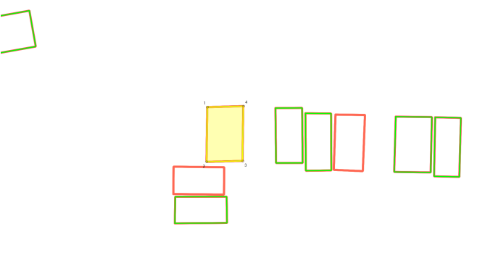
Лист N: |  | 39
Масштаб |  | 1:300
Условные обозначения:
Условный номер объекта ¹: 1Г39
Обозначение характерных точек границ |  |  |  |  | Координаты ⁶
 |  |  |  |  | Х |  |  | Y
1 |  |  |  |  | 2 |  |  | 3
1 |  |  |  |  | 418929 |  |  | 2197753
2 |  |  |  |  | 418923 |  |  | 2197753
3 |  |  |  |  | 418923 |  |  | 2197757
4 |  |  |  |  | 418929 |  |  | 2197757
1 |  |  |  |  | 418929 |  |  | 2197753

Схема размещения гаражей,
являющихся некапитальными сооружениями, либо стоянки технических средств или
других средств передвижения инвалидов вблизи их места жительства
Железнодорожного района города Ростова-на-Дону
N  п/п | Условный номер объекта |  | Адресные ориентиры объекта |  |  |  | Кадастровый номер земельного участка |  | Вид объекта | Площадь места размещения объекта, квадратных метров
1 | 2 |  | 3 |  |  |  | 4 |  | 5 | 6
40 | 1Г40 |  | пр. Стачки, 24 |  |  |  | 61:44:0060610:291 |  | гараж | 21
Графическое изображение места (мест) размещения объекта (объектов)
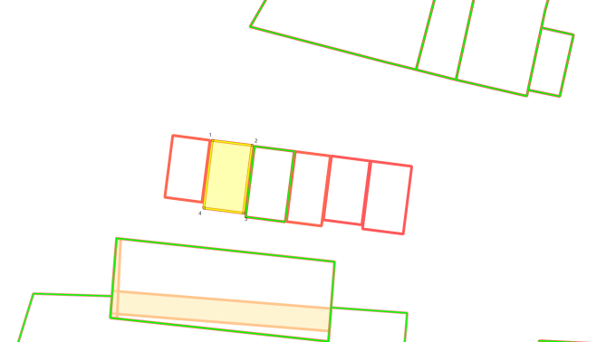
Лист N: |  | 40
Масштаб |  | 1:300
Условные обозначения:
Условный номер объекта ¹: 1Г40
Обозначение характерных точек границ |  |  |  |  | Координаты ⁶
 |  |  |  |  | Х |  |  | Y
1 |  |  |  |  | 2 |  |  | 3
1 |  |  |  |  | 420646 |  |  | 2200721
2 |  |  |  |  | 420645 |  |  | 2200724
3 |  |  |  |  | 420640 |  |  | 2200723
4 |  |  |  |  | 420640 |  |  | 2200720
1 |  |  |  |  | 420646 |  |  | 2200721

Схема размещения гаражей,
являющихся некапитальными сооружениями, либо стоянки технических средств или
других средств передвижения инвалидов вблизи их места жительства
Железнодорожного района города Ростова-на-Дону
N  п/п | Условный номер объекта |  | Адресные ориентиры объекта |  |  |  | Кадастровый номер земельного участка |  | Вид объекта | Площадь места размещения объекта, квадратных метров
1 | 2 |  | 3 |  |  |  | 4 |  | 5 | 6
41 | 1Г41 |  | ул. Плеханова, 12 |  |  |  | 61:44:0060865:27 |  | гараж | 18
Графическое изображение места (мест) размещения объекта (объектов)
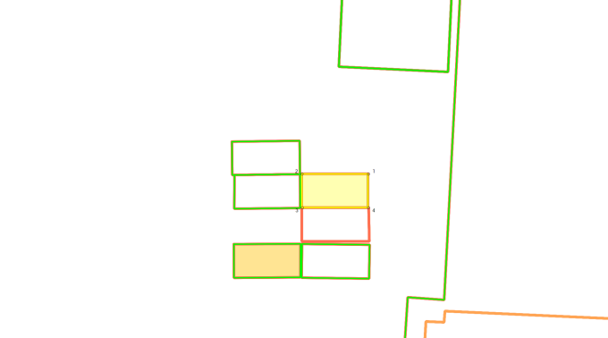
Лист N: |  | 41
Масштаб |  | 1:300
Условные обозначения:
Условный номер объекта ¹: 1Г41
Обозначение характерных точек границ |  |  |  |  | Координаты ⁶
 |  |  |  |  | Х |  |  | Y
1 |  |  |  |  | 2 |  |  | 3
1 |  |  |  |  | 420519 |  |  | 2200579
2 |  |  |  |  | 420519 |  |  | 2200573
3 |  |  |  |  | 420516 |  |  | 2200573
4 |  |  |  |  | 420516 |  |  | 2200579
1 |  |  |  |  | 420519 |  |  | 2200579

Схема размещения гаражей,
являющихся некапитальными сооружениями, либо стоянки технических средств или
других средств передвижения инвалидов вблизи их места жительства
Железнодорожного района города Ростова-на-Дону
N  п/п | Условный номер объекта |  | Адресные ориентиры объекта |  |  |  | Кадастровый номер земельного участка |  | Вид объекта | Площадь места размещения объекта, квадратных метров
1 | 2 |  | 3 |  |  |  | 4 |  | 5 | 6
42 | 1Г42 |  | ул. Плеханова, 12 |  |  |  | 61.44.0060865.862 |  | гараж | 22
Графическое изображение места (мест) размещения объекта (объектов)
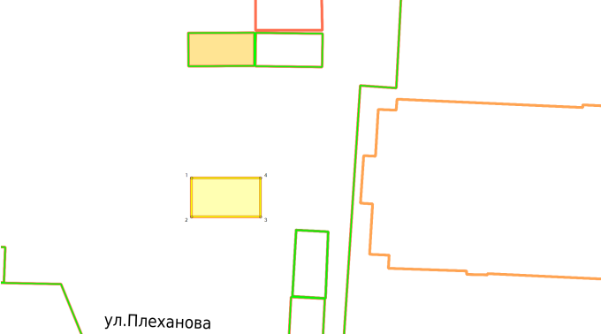
Лист N: |  | 42
Масштаб |  | 1:300
Условные обозначения:
Условный номер объекта ¹: 1Г42
Обозначение характерных точек границ |  |  |  |  | Координаты ⁶
 |  |  |  |  | Х |  |  | Y
1 |  |  |  |  | 2 |  |  | 3
1 |  |  |  |  | 420500 |  |  | 2200566
2 |  |  |  |  | 420497 |  |  | 2200566
3 |  |  |  |  | 420497 |  |  | 2200573
4 |  |  |  |  | 420500 |  |  | 2200573
1 |  |  |  |  | 420500 |  |  | 2200566

Схема размещения гаражей,
являющихся некапитальными сооружениями, либо стоянки технических средств или
других средств передвижения инвалидов вблизи их места жительства
Железнодорожного района города Ростова-на-Дону
N  п/п | Условный номер объекта |  | Адресные ориентиры объекта |  |  |  | Кадастровый номер земельного участка |  | Вид объекта | Площадь места размещения объекта, квадратных метров
1 | 2 |  | 3 |  |  |  | 4 |  | 5 | 6
43 | 1Г43 |  | пл. Рабочая, 18 |  |  |  | 61:44:0060605:17 |  | гараж | 12
Графическое изображение места (мест) размещения объекта (объектов)
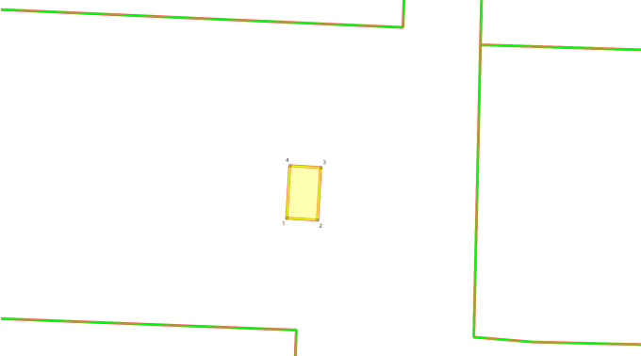
Лист N: |  | 43
Масштаб |  | 1:300
Условные обозначения:
Условный номер объекта ¹: 1Г43
Обозначение характерных точек границ |  |  |  |  | Координаты ⁶
 |  |  |  |  | Х |  |  | Y
1 |  |  |  |  | 2 |  |  | 3
1 |  |  |  |  | 420910 |  |  | 2200279
2 |  |  |  |  | 420909 |  |  | 2200282
3 |  |  |  |  | 420914 |  |  | 2200282
4 |  |  |  |  | 420914 |  |  | 2200279
1 |  |  |  |  | 420910 |  |  | 2200279

Схема размещения гаражей,
являющихся некапитальными сооружениями, либо стоянки технических средств или
других средств передвижения инвалидов вблизи их места жительства
Железнодорожного района города Ростова-на-Дону
N  п/п | Условный номер объекта |  | Адресные ориентиры объекта |  |  |  | Кадастровый номер земельного участка |  | Вид объекта | Площадь места размещения объекта, квадратных метров
1 | 2 |  | 3 |  |  |  | 4 |  | 5 | 6
44 | 1Г44 |  | ул. Вагулевского, 2 |  |  |  | 61:44:0061767:110 |  | гараж | 21
Графическое изображение места (мест) размещения объекта (объектов)
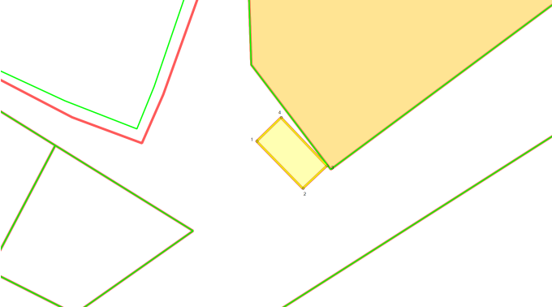
Лист N: |  | 44
Масштаб |  | 1:300
Условные обозначения:
Условный номер объекта ¹: 1Г44
Обозначение характерных точек границ |  |  |  |  | Координаты ⁶
 |  |  |  |  | Х |  |  | Y
1 |  |  |  |  | 2 |  |  | 3
1 |  |  |  |  | 421063 |  |  | 2202365
2 |  |  |  |  | 421059 |  |  | 2202369
3 |  |  |  |  | 421061 |  |  | 2202371
4 |  |  |  |  | 421066 |  |  | 2202367
1 |  |  |  |  | 421063 |  |  | 2202365

Схема размещения гаражей,
являющихся некапитальными сооружениями, либо стоянки технических средств или
других средств передвижения инвалидов вблизи их места жительства
Железнодорожного района города Ростова-на-Дону
N  п/п | Условный номер объекта |  | Адресные ориентиры объекта |  |  |  | Кадастровый номер земельного участка |  | Вид объекта | Площадь места размещения объекта, квадратных метров
1 | 2 |  | 3 |  |  |  | 4 |  | 5 | 6
45 | 1Г45 |  | ул. Плеханова, 12 |  |  |  | 61:44:0060865:38 |  | гараж | 18
Графическое изображение места (мест) размещения объекта (объектов)
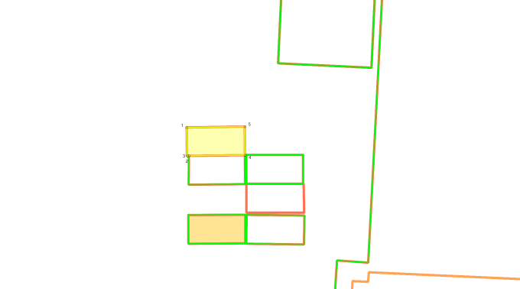
Лист N: |  | 45
Масштаб |  | 1:300
Условные обозначения:
Условный номер объекта ¹: 1Г45
Обозначение характерных точек границ |  |  |  |  | Координаты ⁶
 |  |  |  |  | Х |  |  | Y
1 |  |  |  |  | 2 |  |  | 3
1 |  |  |  |  | 420522 |  |  | 2200567
2 |  |  |  |  | 420519 |  |  | 2200567
3 |  |  |  |  | 420519 |  |  | 2200567
4 |  |  |  |  | 420522 |  |  | 2200573
1 |  |  |  |  | 420522 |  |  | 2200567

Схема размещения гаражей,
являющихся некапитальными сооружениями, либо стоянки технических средств или
других средств передвижения инвалидов вблизи их места жительства
Железнодорожного района города Ростова-на-Дону
N  п/п | Условный номер объекта |  | Адресные ориентиры объекта |  |  |  | Кадастровый номер земельного участка |  | Вид объекта | Площадь места размещения объекта, квадратных метров
1 | 2 |  | 3 |  |  |  | 4 |  | 5 | 6
46 | 1Г46 |  | ул. Балакирева, 29/87 |  |  |  | 61:44:0062318:733 |  | гараж | 15
Графическое изображение места (мест) размещения объекта (объектов)
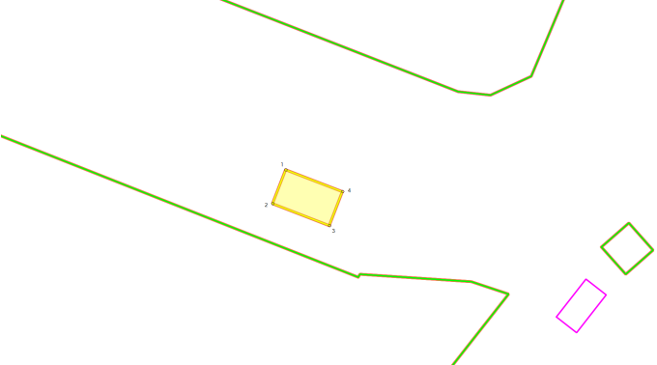
Лист N: |  | 46
Масштаб |  | 1:300
Условные обозначения:
Условный номер объекта ¹: 1Г46
Обозначение характерных точек границ |  |  |  |  | Координаты ⁶
 |  |  |  |  | Х |  |  | Y
1 |  |  |  |  | 2 |  |  | 3
1 |  |  |  |  | 421489 |  |  | 2200438
2 |  |  |  |  | 421486 |  |  | 2200437
3 |  |  |  |  | 421484 |  |  | 2200442
4 |  |  |  |  | 421487 |  |  | 2200443
1 |  |  |  |  | 421489 |  |  | 2200438

Схема размещения гаражей,
являющихся некапитальными сооружениями, либо стоянки технических средств или
других средств передвижения инвалидов вблизи их места жительства
Железнодорожного района города Ростова-на-Дону
N  п/п | Условный номер объекта |  | Адресные ориентиры объекта |  |  |  | Кадастровый номер земельного участка |  | Вид объекта | Площадь места размещения объекта, квадратных метров
1 | 2 |  | 3 |  |  |  | 4 |  | 5 | 6
47 | 1Г47 |  | ул. Батуринская, 2-8/12 |  |  |  | 61:44:0060825:6 |  | гараж | 15
Графическое изображение места (мест) размещения объекта (объектов)
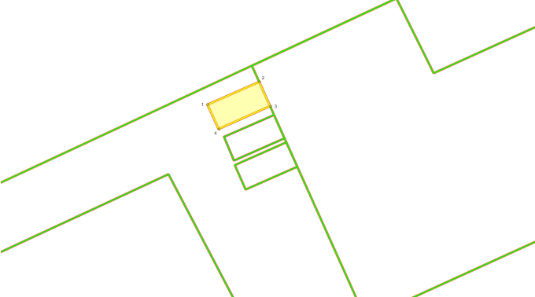
Лист N: |  | 47
Масштаб |  | 1:300
Условные обозначения:
Условный номер объекта ¹: 1Г47
Обозначение характерных точек границ |  |  |  |  | Координаты ⁶
 |  |  |  |  | Х |  |  | Y
1 |  |  |  |  | 2 |  |  | 3
1 |  |  |  |  | 420405 |  |  | 2200552
2 |  |  |  |  | 420407 |  |  | 2200557
3 |  |  |  |  | 420404 |  |  | 2200558
4 |  |  |  |  | 420402 |  |  | 2200553
1 |  |  |  |  | 420405 |  |  | 2200552

Схема размещения гаражей,
являющихся некапитальными сооружениями, либо стоянки технических средств или
других средств передвижения инвалидов вблизи их места жительства
Железнодорожного района города Ростова-на-Дону
N  п/п | Условный номер объекта |  | Адресные ориентиры объекта |  |  |  | Кадастровый номер земельного участка |  | Вид объекта | Площадь места размещения объекта, квадратных метров
1 | 2 |  | 3 |  |  |  | 4 |  | 5 | 6
48 | 1Г48 |  | ул. Русская, 9 |  |  |  | 61:44:0060635:25 |  | гараж | 18
Графическое изображение места (мест) размещения объекта (объектов)

Лист N: |  | 48
Масштаб |  | 1:300
Условные обозначения:
Условный номер объекта ¹: 1Г48
Обозначение характерных точек границ |  |  |  |  | Координаты ⁶
 |  |  |  |  | Х |  |  | Y
1 |  |  |  |  | 2 |  |  | 3
1 |  |  |  |  | 420677 |  |  | 2201836
2 |  |  |  |  | 420676 |  |  | 2201830
3 |  |  |  |  | 420674 |  |  | 2201830
4 |  |  |  |  | 420674 |  |  | 2201836
1 |  |  |  |  | 420677 |  |  | 2201836

Схема размещения гаражей,
являющихся некапитальными сооружениями, либо стоянки технических средств или
других средств передвижения инвалидов вблизи их места жительства
Железнодорожного района города Ростова-на-Дону
N  п/п | Условный номер объекта |  | Адресные ориентиры объекта |  |  |  | Кадастровый номер земельного участка |  | Вид объекта | Площадь места размещения объекта, квадратных метров
1 | 2 |  | 3 |  |  |  | 4 |  | 5 | 6
49 | 1Г49 |  | ул. Профсоюзная, 47 |  |  |  | 61:44:0060632:15 |  | гараж | 17
Графическое изображение места (мест) размещения объекта (объектов)
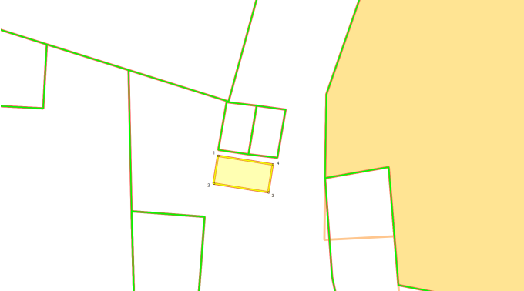
Лист N: |  | 49
Масштаб |  | 1:300
Условные обозначения:
Условный номер объекта ¹: 1Г48
Обозначение характерных точек границ |  |  |  |  | Координаты ⁶
 |  |  |  |  | Х |  |  | Y
1 |  |  |  |  | 2 |  |  | 3
1 |  |  |  |  | 421034 |  |  | 2201493
2 |  |  |  |  | 421031 |  |  | 2201493
3 |  |  |  |  | 421030 |  |  | 2201499
4 |  |  |  |  | 421033 |  |  | 2201499
1 |  |  |  |  | 421034 |  |  | 2201493

Схема размещения гаражей,
являющихся некапитальными сооружениями, либо стоянки технических средств или
других средств передвижения инвалидов вблизи их места жительства
Железнодорожного района города Ростова-на-Дону
N  п/п | Условный номер объекта |  | Адресные ориентиры объекта |  |  |  | Кадастровый номер земельного участка |  | Вид объекта | Площадь места размещения объекта, квадратных метров
1 | 2 |  | 3 |  |  |  | 4 |  | 5 | 6
50 | 1Г50 |  | ул. Токарная, 82/2 |  |  |  | 61:44:0060643:259 |  | гараж | 17
Графическое изображение места (мест) размещения объекта (объектов)
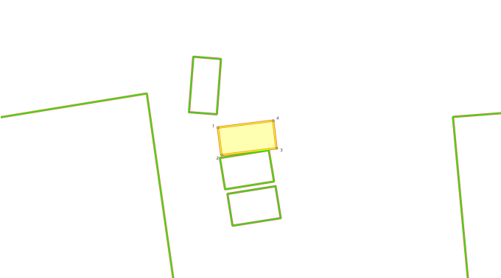
Лист N: |  | 50
Масштаб |  | 1:300
Условные обозначения:
Условный номер объекта ¹: 1Г50
Обозначение характерных точек границ |  |  |  |  | Координаты ⁶
 |  |  |  |  | Х |  |  | Y
1 |  |  |  |  | 2 |  |  | 3
1 |  |  |  |  | 420782 |  |  | 2201956
2 |  |  |  |  | 420779 |  |  | 2201956
3 |  |  |  |  | 420780 |  |  | 2201962
4 |  |  |  |  | 420783 |  |  | 2201962
1 |  |  |  |  | 420782 |  |  | 2201956

Схема размещения гаражей,
являющихся некапитальными сооружениями, либо стоянки технических средств или
других средств передвижения инвалидов вблизи их места жительства
Железнодорожного района города Ростова-на-Дону
N  п/п | Условный номер объекта |  | Адресные ориентиры объекта |  |  |  | Кадастровый номер земельного участка |  | Вид объекта | Площадь места размещения объекта, квадратных метров
1 | 2 |  | 3 |  |  |  | 4 |  | 5 | 6
51 | 1Г51 |  | пер. Жлобинский, 21 |  |  |  | 61:44:0061225:9 |  | гараж | 24
Графическое изображение места (мест) размещения объекта (объектов)
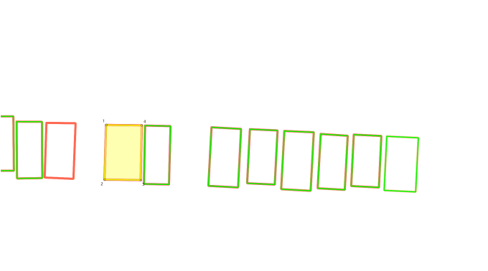
Лист N: |  | 51
Масштаб |  | 1:300
Условные обозначения:
Условный номер объекта ¹: 1Г51
Обозначение характерных точек границ |  |  |  |  | Координаты ⁶
 |  |  |  |  | Х |  |  | Y
1 |  |  |  |  | 2 |  |  | 3
1 |  |  |  |  | 418927 |  |  | 2197774
2 |  |  |  |  | 418921 |  |  | 2197773
3 |  |  |  |  | 418921 |  |  | 2197777
4 |  |  |  |  | 418927 |  |  | 2197778
1 |  |  |  |  | 418927 |  |  | 2197774

Схема размещения гаражей,
являющихся некапитальными сооружениями, либо стоянки технических средств или
других средств передвижения инвалидов вблизи их места жительства
Железнодорожного района города Ростова-на-Дону
N  п/п | Условный номер объекта |  | Адресные ориентиры объекта |  |  |  | Кадастровый номер земельного участка |  | Вид объекта | Площадь места размещения объекта, квадратных метров
1 | 2 |  | 3 |  |  |  | 4 |  | 5 | 6
52 | 1Г52 |  | пл. Рабочая, 3а |  |  |  | 61:44:0060519:336 |  | гараж | 21
Графическое изображение места (мест) размещения объекта (объектов)
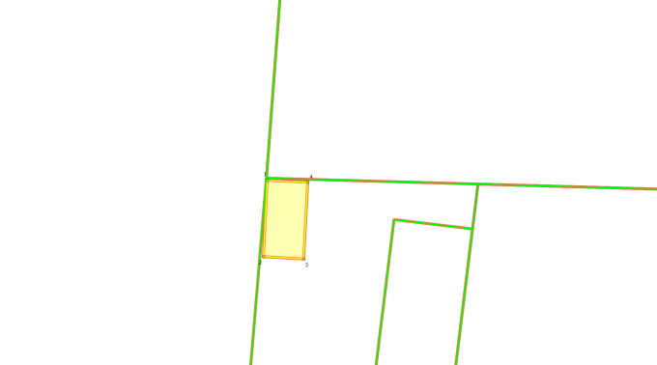
Лист N: |  | 52
Масштаб |  | 1:300
Условные обозначения:
Условный номер объекта ¹: 1Г52
Обозначение характерных точек границ |  |  |  |  | Координаты ⁶
 |  |  |  |  | Х |  |  | Y
1 |  |  |  |  | 2 |  |  | 3
1 |  |  |  |  | 420980 |  |  | 2199950
2 |  |  |  |  | 420973 |  |  | 2199949
3 |  |  |  |  | 420973 |  |  | 2199953
4 |  |  |  |  | 420979 |  |  | 2199953
1 |  |  |  |  | 420980 |  |  | 2199950

Схема размещения гаражей,
являющихся некапитальными сооружениями, либо стоянки технических средств или
других средств передвижения инвалидов вблизи их места жительства
Железнодорожного района города Ростова-на-Дону
N  п/п | Условный номер объекта |  | Адресные ориентиры объекта |  |  |  | Кадастровый номер земельного участка |  | Вид объекта | Площадь места размещения объекта, квадратных метров
1 | 2 |  | 3 |  |  |  | 4 |  | 5 | 6
53 | 1Г53 |  | пер. Жлобинский, 25 |  |  |  | 61:44:0061219:18 |  | гараж | 19
Графическое изображение места (мест) размещения объекта (объектов)
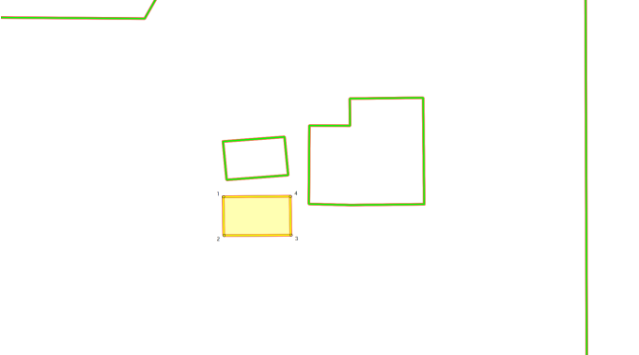
Лист N: |  | 53
Масштаб |  | 1:300
Условные обозначения:
Условный номер объекта ¹: 1Г53
Обозначение характерных точек границ |  |  |  |  | Координаты ⁶
 |  |  |  |  | Х |  |  | Y
1 |  |  |  |  | 2 |  |  | 3
1 |  |  |  |  | 419091 |  |  | 2197731
2 |  |  |  |  | 419087 |  |  | 2197731
3 |  |  |  |  | 419087 |  |  | 2197737
4 |  |  |  |  | 419091 |  |  | 2197737
1 |  |  |  |  | 419091 |  |  | 2197731

Схема размещения гаражей,
являющихся некапитальными сооружениями, либо стоянки технических средств или
других средств передвижения инвалидов вблизи их места жительства
Железнодорожного района города Ростова-на-Дону
N  п/п | Условный номер объекта |  | Адресные ориентиры объекта |  |  |  | Кадастровый номер земельного участка |  | Вид объекта | Площадь места размещения объекта, квадратных метров
1 | 2 |  | 3 |  |  |  | 4 |  | 5 | 6
54 | 1Г54 |  | пр-кт. Стачки, 22/1 |  |  |  | 61:44:0060611:163 |  | гараж | 16
Графическое изображение места (мест) размещения объекта (объектов)
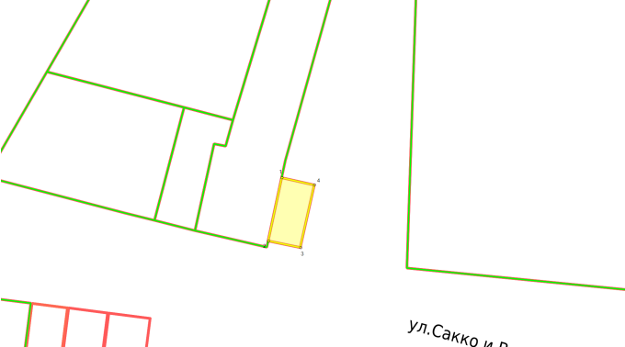
Лист N: |  | 54
Масштаб |  | 1:300
Условные обозначения:
Условный номер объекта ¹: 1Г54
Обозначение характерных точек границ |  |  |  |  | Координаты ⁶
 |  |  |  |  | Х |  |  | Y
1 |  |  |  |  | 2 |  |  | 3
1 |  |  |  |  | 420655 |  |  | 2200750
2 |  |  |  |  | 420650 |  |  | 2200748
3 |  |  |  |  | 420649 |  |  | 2200751
4 |  |  |  |  | 420654 |  |  | 2200753
1 |  |  |  |  | 420655 |  |  | 2200750

Схема размещения гаражей,
являющихся некапитальными сооружениями, либо стоянки технических средств или
других средств передвижения инвалидов вблизи их места жительства
Железнодорожного района города Ростова-на-Дону
N  п/п | Условный номер объекта |  | Адресные ориентиры объекта |  |  |  | Кадастровый номер земельного участка |  | Вид объекта | Площадь места размещения объекта, квадратных метров
1 | 2 |  | 3 |  |  |  | 4 |  | 5 | 6
55 | 1Г55 |  | ул. Портовая, 93а |  |  |  | 61:44:0060713:12 |  | гараж | 17
Графическое изображение места (мест) размещения объекта (объектов)
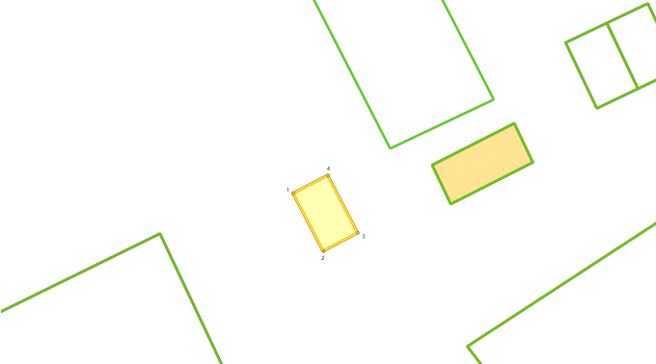
Лист N: |  | 55
Масштаб |  | 1:300
Условные обозначения:
Условный номер объекта ¹: 1Г55
Обозначение характерных точек границ |  |  |  |  | Координаты ⁶
 |  |  |  |  | Х |  |  | Y
1 |  |  |  |  | 2 |  |  | 3
1 |  |  |  |  | 420204 |  |  | 2202048
2 |  |  |  |  | 420199 |  |  | 2202050
3 |  |  |  |  | 420200 |  |  | 2202053
4 |  |  |  |  | 420205 |  |  | 2202050
1 |  |  |  |  | 420204 |  |  | 2202048

Схема размещения гаражей,
являющихся некапитальными сооружениями, либо стоянки технических средств или
других средств передвижения инвалидов вблизи их места жительства
Железнодорожного района города Ростова-на-Дону
N  п/п | Условный номер объекта |  | Адресные ориентиры объекта |  |  |  | Кадастровый номер земельного участка |  | Вид объекта | Площадь места размещения объекта, квадратных метров
1 | 2 |  | 3 |  |  |  | 4 |  | 5 | 6
56 | 1Г56 |  | пр. Стачки, 22/1 |  |  |  | 61:44:0060611:44 |  | гараж | 18
Графическое изображение места (мест) размещения объекта (объектов)
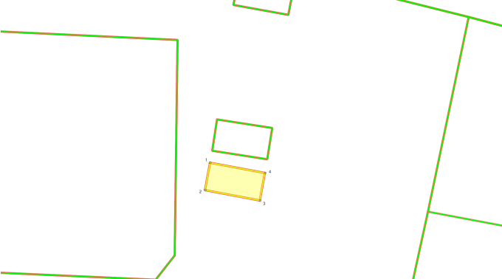
Лист N: |  | 56
Масштаб |  | 1:300
Условные обозначения:
Условный номер объекта ¹: 1Г56
Обозначение характерных точек границ |  |  |  |  | Координаты ⁶
 |  |  |  |  | Х |  |  | Y
1 |  |  |  |  | 2 |  |  | 3
1 |  |  |  |  | 420654 |  |  | 2200829
2 |  |  |  |  | 420651 |  |  | 2200828
3 |  |  |  |  | 420650 |  |  | 2200834
4 |  |  |  |  | 420653 |  |  | 2200835
1 |  |  |  |  | 420654 |  |  | 2200829

Схема размещения гаражей,
являющихся некапитальными сооружениями, либо стоянки технических средств или
других средств передвижения инвалидов вблизи их места жительства
Железнодорожного района города Ростова-на-Дону
N  п/п | Условный номер объекта |  | Адресные ориентиры объекта |  |  |  | Кадастровый номер земельного участка |  | Вид объекта | Площадь места размещения объекта, квадратных метров
1 | 2 |  | 3 |  |  |  | 4 |  | 5 | 6
57 | 1Г57 |  | ул. Петрашевского, 26 |  |  |  | 61:44:0060839:56 |  | гараж | 20
Графическое изображение места (мест) размещения объекта (объектов)
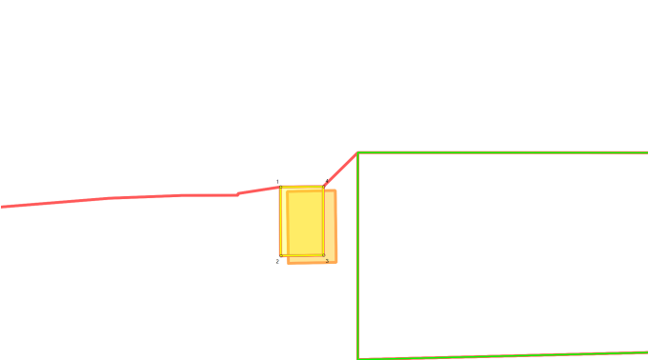
Лист N: |  | 57
Масштаб |  | 1:300
Условные обозначения:
Условный номер объекта ¹: 1Г57
Обозначение характерных точек границ |  |  |  |  | Координаты ⁶
 |  |  |  |  | Х |  |  | Y
1 |  |  |  |  | 2 |  |  | 3
1 |  |  |  |  | 420541 |  |  | 2201501
2 |  |  |  |  | 420535 |  |  | 2201501
3 |  |  |  |  | 420535 |  |  | 2201505
4 |  |  |  |  | 420541 |  |  | 2201505
1 |  |  |  |  | 420541 |  |  | 2201501

Схема размещения гаражей,
являющихся некапитальными сооружениями, либо стоянки технических средств или
других средств передвижения инвалидов вблизи их места жительства
Железнодорожного района города Ростова-на-Дону
N  п/п | Условный номер объекта |  | Адресные ориентиры объекта |  |  |  | Кадастровый номер земельного участка |  | Вид объекта | Площадь места размещения объекта, квадратных метров
1 | 2 |  | 3 |  |  |  | 4 |  | 5 | 6
58 | 1Г58 |  | ул. Магнитогорская, 9/1 |  |  |  | 61:44:0061219:15 |  | гараж | 18
Графическое изображение места (мест) размещения объекта (объектов)
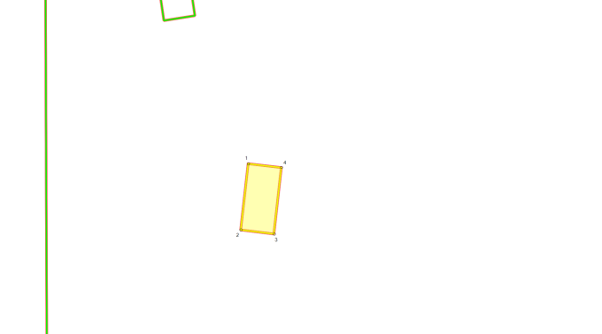
Лист N: |  | 58
Масштаб |  | 1:300
Условные обозначения:
Условный номер объекта ¹: 1Г58
Обозначение характерных точек границ |  |  |  |  | Координаты ⁶
 |  |  |  |  | Х |  |  | Y
1 |  |  |  |  | 2 |  |  | 3
1 |  |  |  |  | 419055 |  |  | 2197725
2 |  |  |  |  | 419049 |  |  | 2197724
3 |  |  |  |  | 419048 |  |  | 2197727
4 |  |  |  |  | 419054 |  |  | 2197728
1 |  |  |  |  | 419055 |  |  | 2197725

Схема размещения гаражей,
являющихся некапитальными сооружениями, либо стоянки технических средств или
других средств передвижения инвалидов вблизи их места жительства
Железнодорожного района города Ростова-на-Дону
N  п/п | Условный номер объекта |  | Адресные ориентиры объекта |  |  |  | Кадастровый номер земельного участка |  | Вид объекта | Площадь места размещения объекта, квадратных метров
1 | 2 |  | 3 |  |  |  | 4 |  | 5 | 6
59 | 1Г59 |  | ул. Токарная, 82/2 |  |  |  | 61:44:0060643:258 |  | гараж | 18
Графическое изображение места (мест) размещения объекта (объектов)
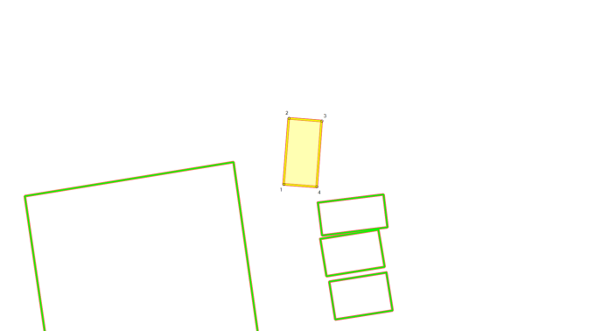
Лист N: |  | 59
Масштаб |  | 1:300
Условные обозначения:
Условный номер объекта ¹: 1Г59
Обозначение характерных точек границ |  |  |  |  | Координаты ⁶
 |  |  |  |  | Х |  |  | Y
1 |  |  |  |  | 2 |  |  | 3
1 |  |  |  |  | 420784 |  |  | 2201953
2 |  |  |  |  | 420790 |  |  | 2201954
3 |  |  |  |  | 420790 |  |  | 2201957
4 |  |  |  |  | 420784 |  |  | 2201956
1 |  |  |  |  | 420784 |  |  | 2201953

Схема размещения гаражей,
являющихся некапитальными сооружениями, либо стоянки технических средств или
других средств передвижения инвалидов вблизи их места жительства
Железнодорожного района города Ростова-на-Дону
N  п/п | Условный номер объекта |  | Адресные ориентиры объекта |  |  |  | Кадастровый номер земельного участка |  | Вид объекта | Площадь места размещения объекта, квадратных метров
1 | 2 |  | 3 |  |  |  | 4 |  | 5 | 6
60 | 1Г60 |  | ул. Портовая, 80/3 |  |  |  | 61:44:0060853:16 |  | гараж | 18
Графическое изображение места (мест) размещения объекта (объектов)
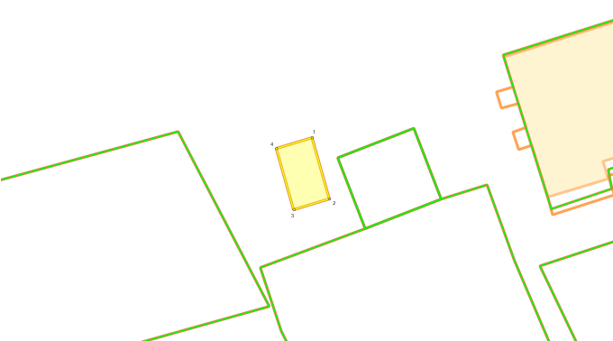
Лист N: |  | 60
Масштаб |  | 1:300
Условные обозначения:
Условный номер объекта ¹: 1Г60
Обозначение характерных точек границ |  |  |  |  | Координаты ⁶
 |  |  |  |  | Х |  |  | Y
1 |  |  |  |  | 2 |  |  | 3
1 |  |  |  |  | 420274 |  |  | 2201945
2 |  |  |  |  | 420269 |  |  | 2201946
3 |  |  |  |  | 420268 |  |  | 2201943
4 |  |  |  |  | 420273 |  |  | 2201942
1 |  |  |  |  | 420274 |  |  | 2201945

Схема размещения гаражей,
являющихся некапитальными сооружениями, либо стоянки технических средств или
других средств передвижения инвалидов вблизи их места жительства
Железнодорожного района города Ростова-на-Дону
N  п/п | Условный номер объекта |  | Адресные ориентиры объекта |  |  |  | Кадастровый номер земельного участка |  | Вид объекта | Площадь места размещения объекта, квадратных метров
1 | 2 |  | 3 |  |  |  | 4 |  | 5 | 6
61 | 1Г61 |  | пр-кт. Стачки, 22/1 |  |  |  | 61:44:0060611:45 |  | гараж | 20
Графическое изображение места (мест) размещения объекта (объектов)
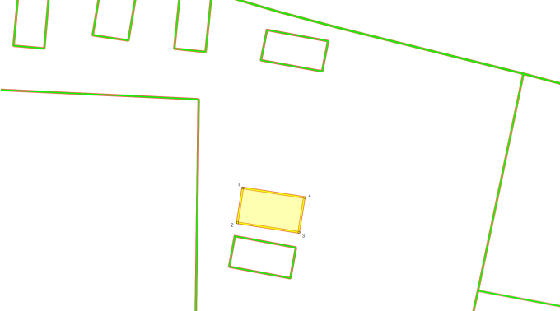
Лист N: |  | 61
Масштаб |  | 1:300
Условные обозначения:
Условный номер объекта ¹: 1Г61
Обозначение характерных точек границ |  |  |  |  | Координаты ⁶
 |  |  |  |  | Х |  |  | Y
1 |  |  |  |  | 2 |  |  | 3
1 |  |  |  |  | 420659 |  |  | 2200830
2 |  |  |  |  | 420655 |  |  | 2200829
3 |  |  |  |  | 420654 |  |  | 2200835
4 |  |  |  |  | 420658 |  |  | 2200836
1 |  |  |  |  | 420659 |  |  | 2200830

Схема размещения гаражей,
являющихся некапитальными сооружениями, либо стоянки технических средств или
других средств передвижения инвалидов вблизи их места жительства
Железнодорожного района города Ростова-на-Дону
N  п/п | Условный номер объекта |  | Адресные ориентиры объекта |  |  |  | Кадастровый номер земельного участка |  | Вид объекта | Площадь места размещения объекта, квадратных метров
1 | 2 |  | 3 |  |  |  | 4 |  | 5 | 6
62 | 1Г62 |  | ул. Петрашевского, 11 |  |  |  | 61:44:0060866:30 |  | гараж | 18
Графическое изображение места (мест) размещения объекта (объектов)
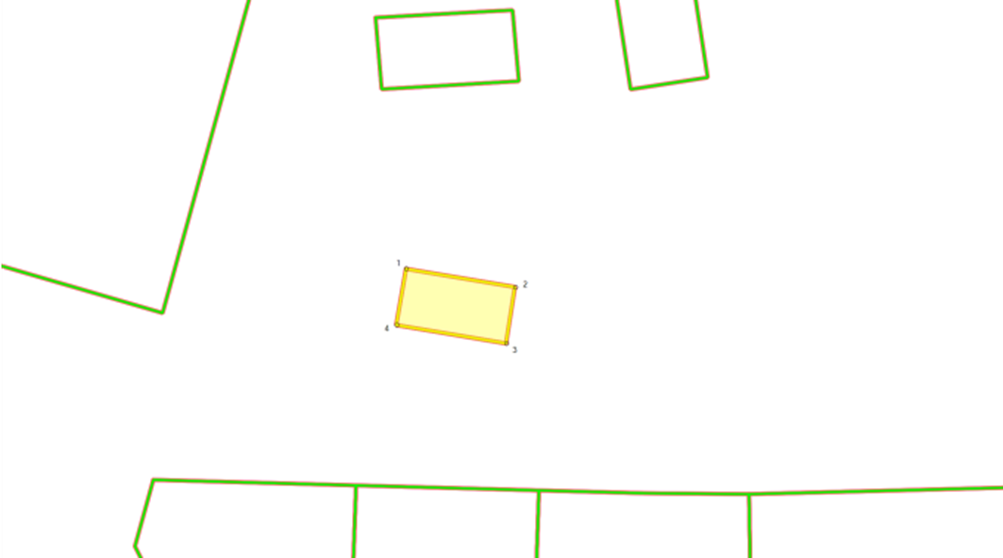
Лист N: |  | 62
Масштаб |  | 1:300
Условные обозначения:
Условный номер объекта ¹: 1Г62
Обозначение характерных точек границ |  |  |  |  | Координаты ⁶
 |  |  |  |  | Х |  |  | Y
1 |  |  |  |  | 2 |  |  | 3
1 |  |  |  |  | 420524 |  |  | 2201873
2 |  |  |  |  | 420522 |  |  | 2201879
3 |  |  |  |  | 420519 |  |  | 2201878
4 |  |  |  |  | 420520 |  |  | 2201872
1 |  |  |  |  | 420524 |  |  | 2201873

Схема размещения гаражей,
являющихся некапитальными сооружениями, либо стоянки технических средств или
других средств передвижения инвалидов вблизи их места жительства
Железнодорожного района города Ростова-на-Дону
N  п/п | Условный номер объекта |  | Адресные ориентиры объекта |  |  |  | Кадастровый номер земельного участка |  | Вид объекта | Площадь места размещения объекта, квадратных метров
1 | 2 |  | 3 |  |  |  | 4 |  | 5 | 6
63 | 1Г63 |  | ул. Портовая, 170 |  |  |  | 61:44:0060828:35 |  | гараж | 18
Графическое изображение места (мест) размещения объекта (объектов)
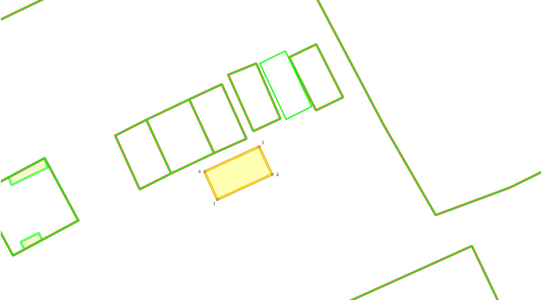
Лист N: |  | 63
Масштаб |  | 1:300
Условные обозначения:
Условный номер объекта ¹: 1Г63
Обозначение характерных точек границ |  |  |  |  | Координаты ⁶
 |  |  |  |  | Х |  |  | Y
1 |  |  |  |  | 2 |  |  | 3
1 |  |  |  |  | 419841 |  |  | 2201053
2 |  |  |  |  | 419843 |  |  | 2201059
3 |  |  |  |  | 419846 |  |  | 2201057
4 |  |  |  |  | 419844 |  |  | 2201052
1 |  |  |  |  | 419841 |  |  | 2201053

Схема размещения гаражей,
являющихся некапитальными сооружениями, либо стоянки технических средств или
других средств передвижения инвалидов вблизи их места жительства
Железнодорожного района города Ростова-на-Дону
N  п/п | Условный номер объекта |  | Адресные ориентиры объекта |  |  |  | Кадастровый номер земельного участка |  | Вид объекта | Площадь места размещения объекта, квадратных метров
1 | 2 |  | 3 |  |  |  | 4 |  | 5 | 6
64 | 1Г64 |  | ул. Магнитогорская, 3/2 |  |  |  | 61:44:0061202:703 |  | гараж | 26
Графическое изображение места (мест) размещения объекта (объектов)
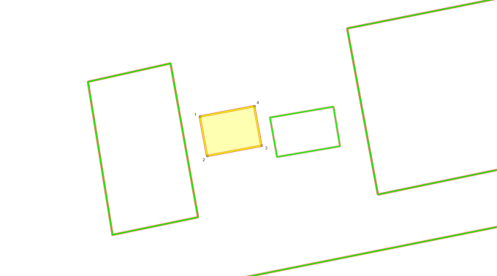
Лист N: |  | 64
Масштаб |  | 1:300
Условные обозначения:
Условный номер объекта ¹: 1Г64
Обозначение характерных точек границ |  |  |  |  | Координаты ⁶
 |  |  |  |  | Х |  |  | Y
1 |  |  |  |  | 2 |  |  | 3
1 |  |  |  |  | 419014 |  |  | 2197386
2 |  |  |  |  | 419010 |  |  | 2197387
3 |  |  |  |  | 419011 |  |  | 2197393
4 |  |  |  |  | 419015 |  |  | 2197392
1 |  |  |  |  | 419014 |  |  | 2197386

Схема размещения гаражей,
являющихся некапитальными сооружениями, либо стоянки технических средств или
других средств передвижения инвалидов вблизи их места жительства
Железнодорожного района города Ростова-на-Дону
N  п/п | Условный номер объекта |  | Адресные ориентиры объекта |  |  |  | Кадастровый номер земельного участка |  | Вид объекта | Площадь места размещения объекта, квадратных метров
1 | 2 |  | 3 |  |  |  | 4 |  | 5 | 6
65 | 1Г65 |  | ул. Токарная, 82/2 |  |  |  | 61:44:0060643:225 |  | гараж | 14
Графическое изображение места (мест) размещения объекта (объектов)
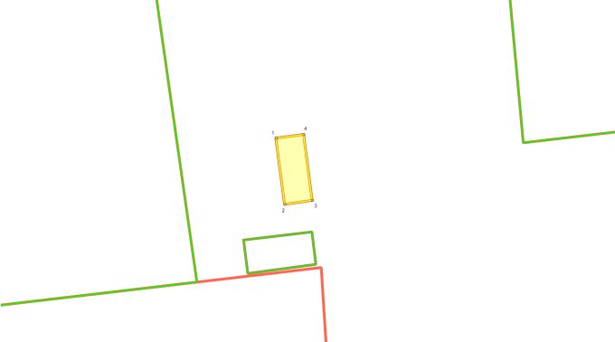
Лист N: |  | 65
Масштаб |  | 1:300
Условные обозначения:
Условный номер объекта ¹: 1Г65
Обозначение характерных точек границ |  |  |  |  | Координаты ⁶
 |  |  |  |  | Х |  |  | Y
1 |  |  |  |  | 2 |  |  | 3
1 |  |  |  |  | 420739 |  |  | 2201963
2 |  |  |  |  | 420733 |  |  | 2201963
3 |  |  |  |  | 420733 |  |  | 2201966
4 |  |  |  |  | 420739 |  |  | 2201965
1 |  |  |  |  | 420739 |  |  | 2201963

Схема размещения гаражей,
являющихся некапитальными сооружениями, либо стоянки технических средств или
других средств передвижения инвалидов вблизи их места жительства
Железнодорожного района города Ростова-на-Дону
N  п/п | Условный номер объекта |  | Адресные ориентиры объекта |  |  |  | Кадастровый номер земельного участка |  | Вид объекта | Площадь места размещения объекта, квадратных метров
1 | 2 |  | 3 |  |  |  | 4 |  | 5 | 6
66 | 1Г66 |  | ул. Токарная, 82/2 |  |  |  | 61:44:0060643:28 |  | гараж | 18
Графическое изображение места (мест) размещения объекта (объектов)
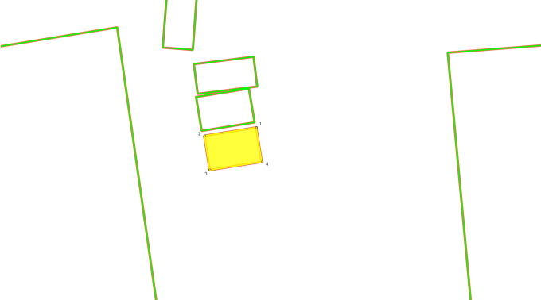
Лист N: |  | 66
Масштаб |  | 1:300
Условные обозначения:
Условный номер объекта ¹: 1Г66
Обозначение характерных точек границ |  |  |  |  | Координаты ⁶
 |  |  |  |  | Х |  |  | Y
1 |  |  |  |  | 2 |  |  | 3
1 |  |  |  |  | 420776 |  |  | 2201962
2 |  |  |  |  | 420775 |  |  | 2201957
3 |  |  |  |  | 420771 |  |  | 2201957
4 |  |  |  |  | 420772 |  |  | 2201963
1 |  |  |  |  | 420776 |  |  | 2201962

Схема размещения гаражей,
являющихся некапитальными сооружениями, либо стоянки технических средств или
других средств передвижения инвалидов вблизи их места жительства
Железнодорожного района города Ростова-на-Дону
N  п/п | Условный номер объекта |  | Адресные ориентиры объекта |  |  |  | Кадастровый номер земельного участка |  | Вид объекта | Площадь места размещения объекта, квадратных метров
1 | 2 |  | 3 |  |  |  | 4 |  | 5 | 6
67 | 1Г67 |  | ул. Верещагина, 10 |  |  |  | 61:44:0060629:778 |  | гараж | 18
Графическое изображение места (мест) размещения объекта (объектов)
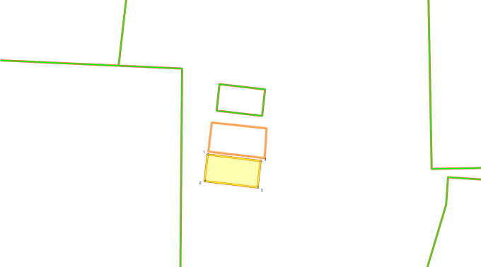
Лист N: |  | 67
Масштаб |  | 1:300
Условные обозначения:
Условный номер объекта ¹: 1Г67
Обозначение характерных точек границ |  |  |  |  | Координаты ⁶
 |  |  |  |  | Х |  |  | Y
1 |  |  |  |  | 2 |  |  | 3
1 |  |  |  |  | 421073 |  |  | 2201253
2 |  |  |  |  | 421070 |  |  | 2201252
3 |  |  |  |  | 421069 |  |  | 2201258
4 |  |  |  |  | 421072 |  |  | 2201259
1 |  |  |  |  | 421073 |  |  | 2201253

Схема размещения гаражей,
являющихся некапитальными сооружениями, либо стоянки технических средств или
других средств передвижения инвалидов вблизи их места жительства
Железнодорожного района города Ростова-на-Дону
N  п/п | Условный номер объекта |  | Адресные ориентиры объекта |  |  |  | Кадастровый номер земельного участка |  | Вид объекта | Площадь места размещения объекта, квадратных метров
1 | 2 |  | 3 |  |  |  | 4 |  | 5 | 6
68 | 1Г68 |  | ул. Батуринская, 15/15 |  |  |  | 61:44:0060824:24 |  | гараж | 18
Графическое изображение места (мест) размещения объекта (объектов)
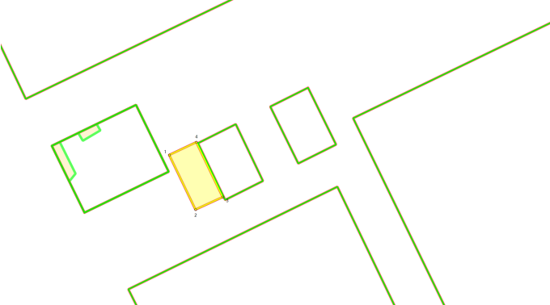
Лист N: |  | 68
Масштаб |  | 1:300
Условные обозначения:
Условный номер объекта ¹: 1Г68
Обозначение характерных точек границ |  |  |  |  | Координаты ⁶
 |  |  |  |  | Х |  |  | Y
1 |  |  |  |  | 2 |  |  | 3
1 |  |  |  |  | 420261 |  |  | 2200446
2 |  |  |  |  | 420256 |  |  | 2200448
3 |  |  |  |  | 420257 |  |  | 2200451
4 |  |  |  |  | 420262 |  |  | 2200449
1 |  |  |  |  | 420261 |  |  | 2200446

Схема размещения гаражей,
являющихся некапитальными сооружениями, либо стоянки технических средств или
других средств передвижения инвалидов вблизи их места жительства
Железнодорожного района города Ростова-на-Дону
N  п/п | Условный номер объекта |  | Адресные ориентиры объекта |  |  |  | Кадастровый номер земельного участка |  | Вид объекта | Площадь места размещения объекта, квадратных метров
1 | 2 |  | 3 |  |  |  | 4 |  | 5 | 6
69 | 1Г69 |  | ул. Портовая, 167а |  |  |  | 61:44:0060816:19 |  | гараж | 9
Графическое изображение места (мест) размещения объекта (объектов)
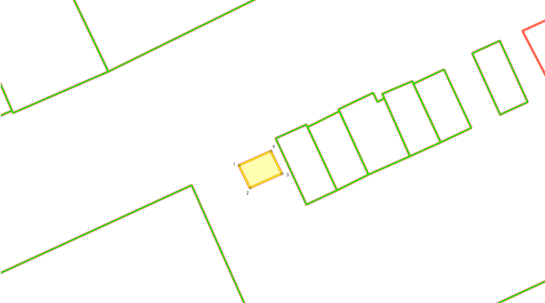
Лист N: |  | 69
Масштаб |  | 1:300
Условные обозначения:
Условный номер объекта ¹: 1Г69
Обозначение характерных точек границ |  |  |  |  | Координаты ⁶
 |  |  |  |  | Х |  |  | Y
1 |  |  |  |  | 2 |  |  | 3
1 |  |  |  |  | 419774 |  |  | 2200885
2 |  |  |  |  | 419772 |  |  | 2200886
3 |  |  |  |  | 419774 |  |  | 2200889
4 |  |  |  |  | 419776 |  |  | 2200888
1 |  |  |  |  | 419774 |  |  | 2200885

Схема размещения гаражей,
являющихся некапитальными сооружениями, либо стоянки технических средств или
других средств передвижения инвалидов вблизи их места жительства
Железнодорожного района города Ростова-на-Дону
N  п/п | Условный номер объекта |  | Адресные ориентиры объекта |  |  |  | Кадастровый номер земельного участка |  | Вид объекта | Площадь места размещения объекта, квадратных метров
1 | 2 |  | 3 |  |  |  | 4 |  | 5 | 6
70 | 1Г70 |  | пер. Жлобинский, 21 |  |  |  | 61:44:0061225:8 |  | гараж | 18
Графическое изображение места (мест) размещения объекта (объектов)
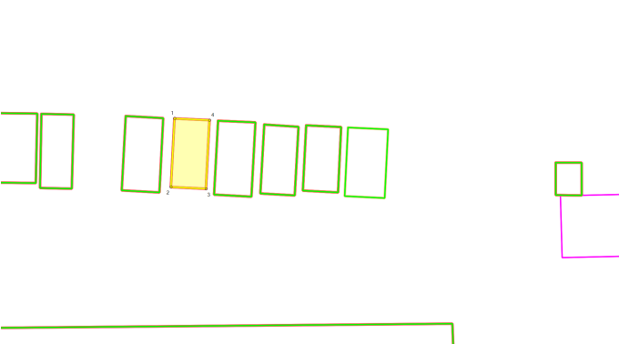
Лист N: |  | 70
Масштаб |  | 1:300
Условные обозначения:
Условный номер объекта ¹: 1Г70
Обозначение характерных точек границ |  |  |  |  | Координаты ⁶
 |  |  |  |  | Х |  |  | Y
1 |  |  |  |  | 2 |  |  | 3
1 |  |  |  |  | 418926 |  |  | 2197790
2 |  |  |  |  | 418920 |  |  | 2197789
3 |  |  |  |  | 418920 |  |  | 2197792
4 |  |  |  |  | 418926 |  |  | 2197793
1 |  |  |  |  | 418926 |  |  | 2197790

Схема размещения гаражей,
являющихся некапитальными сооружениями, либо стоянки технических средств или
других средств передвижения инвалидов вблизи их места жительства
Железнодорожного района города Ростова-на-Дону
N  п/п | Условный номер объекта |  | Адресные ориентиры объекта |  |  |  | Кадастровый номер земельного участка |  | Вид объекта | Площадь места размещения объекта, квадратных метров
1 | 2 |  | 3 |  |  |  | 4 |  | 5 | 6
71 | 1Г71 |  | ул. 1-я Володарского |  |  |  | 61:44:0060866:100 |  | гараж | 17
Графическое изображение места (мест) размещения объекта (объектов)
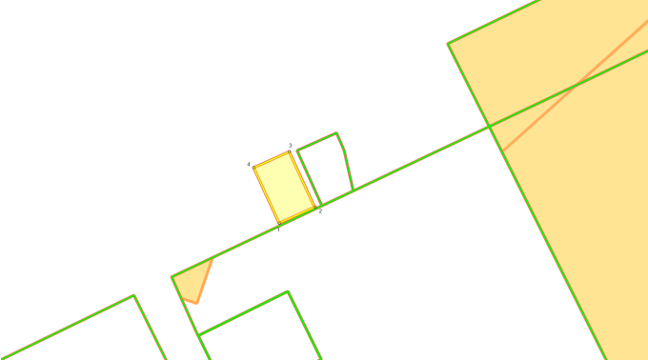
Лист N: |  | 71
Масштаб |  | 1:300
Условные обозначения:
Условный номер объекта ¹: 1Г71
Обозначение характерных точек границ |  |  |  |  | Координаты ⁶
 |  |  |  |  | Х |  |  | Y
1 |  |  |  |  | 2 |  |  | 3
1 |  |  |  |  | 420141 |  |  | 2200701
2 |  |  |  |  | 420142 |  |  | 2200704
3 |  |  |  |  | 420147 |  |  | 2200702
4 |  |  |  |  | 420146 |  |  | 2200699
1 |  |  |  |  | 420141 |  |  | 2200701

Схема размещения гаражей,
являющихся некапитальными сооружениями, либо стоянки технических средств или
других средств передвижения инвалидов вблизи их места жительства
Железнодорожного района города Ростова-на-Дону
N  п/п | Условный номер объекта |  | Адресные ориентиры объекта |  |  |  | Кадастровый номер земельного участка |  | Вид объекта | Площадь места размещения объекта, квадратных метров
1 | 2 |  | 3 |  |  |  | 4 |  | 5 | 6
72 | 1Г72 |  | ул. Плеханова, 12 |  |  |  | 61:44:0060865:25 |  | гараж | 18
Графическое изображение места (мест) размещения объекта (объектов)
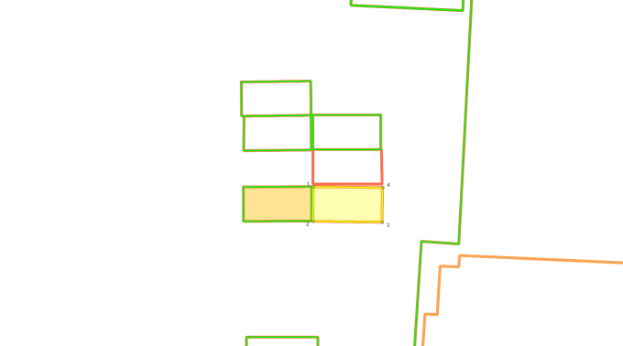
Лист N: |  | 72
Масштаб |  | 1:300
Условные обозначения:
Условный номер объекта ¹: 1Г72
Обозначение характерных точек границ |  |  |  |  | Координаты ⁶
 |  |  |  |  | Х |  |  | Y
1 |  |  |  |  | 2 |  |  | 3
1 |  |  |  |  | 420513 |  |  | 2200573
2 |  |  |  |  | 420510 |  |  | 2200572
3 |  |  |  |  | 420510 |  |  | 2200578
4 |  |  |  |  | 420513 |  |  | 2200579
1 |  |  |  |  | 420513 |  |  | 2200573

Схема размещения гаражей,
являющихся некапитальными сооружениями, либо стоянки технических средств или
других средств передвижения инвалидов вблизи их места жительства
Железнодорожного района города Ростова-на-Дону
N  п/п | Условный номер объекта |  | Адресные ориентиры объекта |  |  |  | Кадастровый номер земельного участка |  | Вид объекта | Площадь места размещения объекта, квадратных метров
1 | 2 |  | 3 |  |  |  | 4 |  | 5 | 6
73 | 1Г73 |  | ул. Портовая, 174 |  |  |  | 61:44:0060828:26 |  | гараж | 18
Графическое изображение места (мест) размещения объекта (объектов)
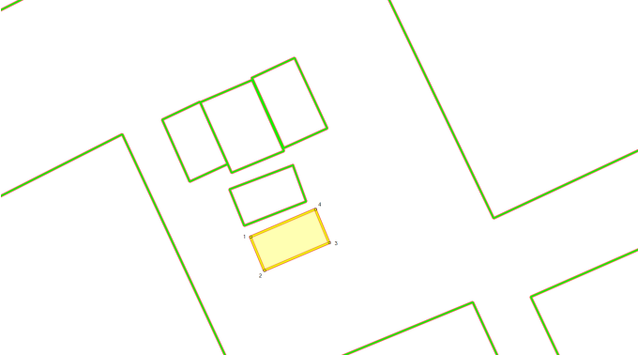
Лист N: |  | 73
Масштаб |  | 1:300
Условные обозначения:
Условный номер объекта ¹: 1Г73
Обозначение характерных точек границ |  |  |  |  | Координаты ⁶
 |  |  |  |  | Х |  |  | Y
1 |  |  |  |  | 2 |  |  | 3
1 |  |  |  |  | 419803 |  |  | 2200974
2 |  |  |  |  | 419800 |  |  | 2200975
3 |  |  |  |  | 419802 |  |  | 2200981
4 |  |  |  |  | 419805 |  |  | 2200980
1 |  |  |  |  | 419803 |  |  | 2200974

Схема размещения гаражей,
являющихся некапитальными сооружениями, либо стоянки технических средств или
других средств передвижения инвалидов вблизи их места жительства
Железнодорожного района города Ростова-на-Дону
N  п/п | Условный номер объекта |  | Адресные ориентиры объекта |  |  |  | Кадастровый номер земельного участка |  | Вид объекта | Площадь места размещения объекта, квадратных метров
1 | 2 |  | 3 |  |  |  | 4 |  | 5 | 6
74 | 1Г74 |  | ул. Батуринская. 2-8/12 |  |  |  | 61:44:0060825:8 |  | гараж | 15
Графическое изображение места (мест) размещения объекта (объектов)
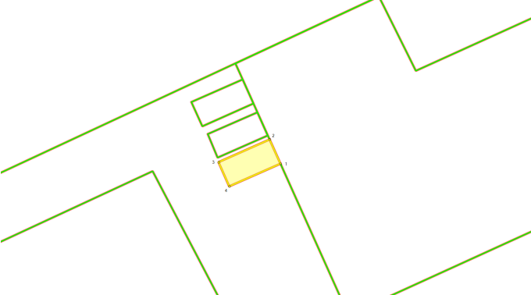
Лист N: |  | 74
Масштаб |  | 1:300
Условные обозначения:
Условный номер объекта ¹: 1Г74
Обозначение характерных точек границ |  |  |  |  | Координаты ⁶
 |  |  |  |  | Х |  |  | Y
1 |  |  |  |  | 2 |  |  | 3
1 |  |  |  |  | 420398 |  |  | 2200561
2 |  |  |  |  | 420401 |  |  | 2200560
3 |  |  |  |  | 420399 |  |  | 2200555
4 |  |  |  |  | 420396 |  |  | 2200556
1 |  |  |  |  | 420398 |  |  | 2200561

Схема размещения гаражей,
являющихся некапитальными сооружениями, либо стоянки технических средств или
других средств передвижения инвалидов вблизи их места жительства
Железнодорожного района города Ростова-на-Дону
N  п/п | Условный номер объекта |  | Адресные ориентиры объекта |  |  |  | Кадастровый номер земельного участка |  | Вид объекта | Площадь места размещения объекта, квадратных метров
1 | 2 |  | 3 |  |  |  | 4 |  | 5 | 6
75 | 1Г75 |  | пл. Рабочая, 20 |  |  |  | 61:44:0060605:20 |  | гараж | 15
Графическое изображение места (мест) размещения объекта (объектов)
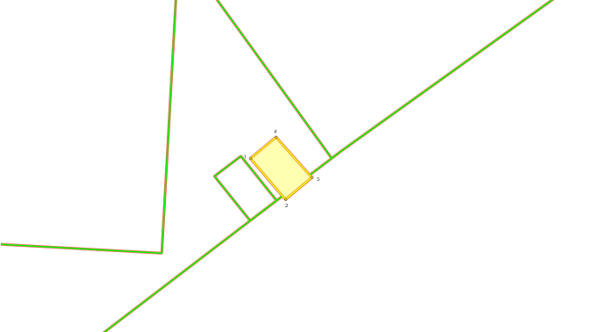
Лист N: |  | 75
Масштаб |  | 1:300
Условные обозначения:
Условный номер объекта ¹: 1Г75
Обозначение характерных точек границ |  |  |  |  | Координаты ⁶
 |  |  |  |  | Х |  |  | Y
1 |  |  |  |  | 2 |  |  | 3
1 |  |  |  |  | 420803 |  |  | 2200313
2 |  |  |  |  | 420799 |  |  | 2200316
3 |  |  |  |  | 420801 |  |  | 2200318
4 |  |  |  |  | 420805 |  |  | 2200315
1 |  |  |  |  | 420803 |  |  | 2200313

Схема размещения гаражей,
являющихся некапитальными сооружениями, либо стоянки технических средств или
других средств передвижения инвалидов вблизи их места жительства
Железнодорожного района города Ростова-на-Дону
N  п/п | Условный номер объекта |  | Адресные ориентиры объекта |  |  |  | Кадастровый номер земельного участка |  | Вид объекта | Площадь места размещения объекта, квадратных метров
1 | 2 |  | 3 |  |  |  | 4 |  | 5 | 6
76 | 1Г76 |  | ул. Литвинова, 4 |  |  |  | 61:44:0060866:101 |  | гараж | 18
Графическое изображение места (мест) размещения объекта (объектов)
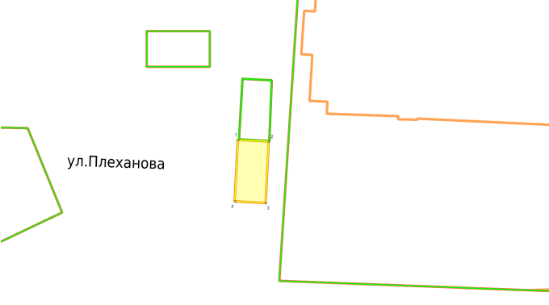
Лист N: |  | 76
Масштаб |  | 1:300
Условные обозначения:
Условный номер объекта ¹: 1Г76
Обозначение характерных точек границ |  |  |  |  | Координаты ⁶
 |  |  |  |  | Х |  |  | Y
1 |  |  |  |  | 2 |  |  | 3
1 |  |  |  |  | 420489 |  |  | 2200575
2 |  |  |  |  | 420489 |  |  | 2200578
3 |  |  |  |  | 420483 |  |  | 2200578
4 |  |  |  |  | 420483 |  |  | 2200575
1 |  |  |  |  | 420489 |  |  | 2200575

Схема размещения гаражей,
являющихся некапитальными сооружениями, либо стоянки технических средств или
других средств передвижения инвалидов вблизи их места жительства
Железнодорожного района города Ростова-на-Дону
N  п/п | Условный номер объекта |  | Адресные ориентиры объекта |  |  |  | Кадастровый номер земельного участка |  | Вид объекта | Площадь места размещения объекта, квадратных метров
1 | 2 |  | 3 |  |  |  | 4 |  | 5 | 6
77 | 1Г77 |  | ул. Плеханова, 12 |  |  |  | 61:44:0060865:30 |  | гараж | 18
Графическое изображение места (мест) размещения объекта (объектов)
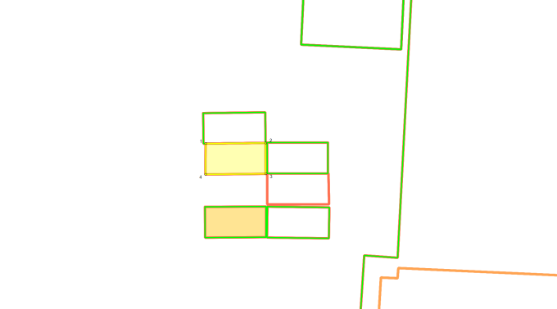
Лист N: |  | 77
Масштаб |  | 1:300
Условные обозначения:
Условный номер объекта ¹: 1Г77
Обозначение характерных точек границ |  |  |  |  | Координаты ⁶
 |  |  |  |  | Х |  |  | Y
1 |  |  |  |  | 2 |  |  | 3
1 |  |  |  |  | 420519 |  |  | 2200567
2 |  |  |  |  | 420519 |  |  | 2200573
3 |  |  |  |  | 420516 |  |  | 2200572
4 |  |  |  |  | 420516 |  |  | 2200567
1 |  |  |  |  | 420519 |  |  | 2200567

Схема размещения гаражей,
являющихся некапитальными сооружениями, либо стоянки технических средств или
других средств передвижения инвалидов вблизи их места жительства
Железнодорожного района города Ростова-на-Дону
N  п/п | Условный номер объекта |  | Адресные ориентиры объекта |  |  |  | Кадастровый номер земельного участка |  | Вид объекта | Площадь места размещения объекта, квадратных метров
1 | 2 |  | 3 |  |  |  | 4 |  | 5 | 6
78 | 1Г78 |  | пер. Музыкальный, 19 |  |  |  | 61:44:0060866:35 |  | гараж | 21
Графическое изображение места (мест) размещения объекта (объектов)
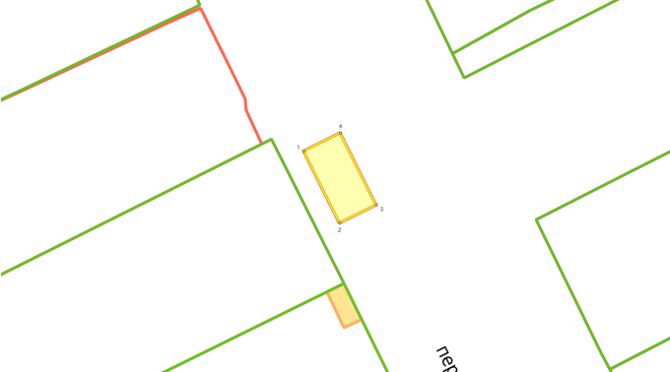
Лист N: |  | 78
Масштаб |  | 1:300
Условные обозначения:
Условный номер объекта ¹: 1Г78
Обозначение характерных точек границ |  |  |  |  | Координаты ⁶
 |  |  |  |  | Х |  |  | Y
1 |  |  |  |  | 2 |  |  | 3
1 |  |  |  |  | 420433 |  |  | 2201680
2 |  |  |  |  | 420427 |  |  | 2201682
3 |  |  |  |  | 420428 |  |  | 2201685
4 |  |  |  |  | 420434 |  |  | 2201683
1 |  |  |  |  | 420433 |  |  | 2201680

Схема размещения гаражей,
являющихся некапитальными сооружениями, либо стоянки технических средств или
других средств передвижения инвалидов вблизи их места жительства
Железнодорожного района города Ростова-на-Дону
N  п/п | Условный номер объекта |  | Адресные ориентиры объекта |  |  |  | Кадастровый номер земельного участка |  | Вид объекта | Площадь места размещения объекта, квадратных метров
1 | 2 |  | 3 |  |  |  | 4 |  | 5 | 6
79 | 1Г79 |  | ул. Литвинова, 4 |  |  |  | 61:44:0000000:1358 |  | гараж | 18
Графическое изображение места (мест) размещения объекта (объектов)
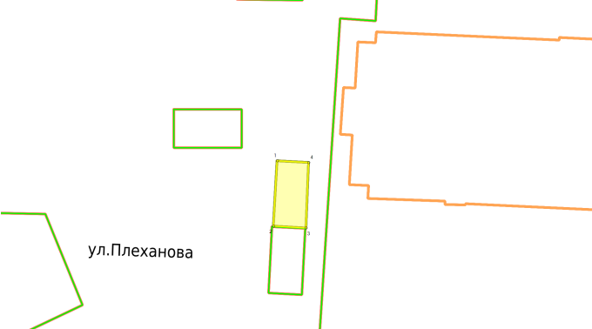
Лист N: |  | 79
Масштаб |  | 1:300
Условные обозначения:
Условный номер объекта ¹: 1Г79
Обозначение характерных точек границ |  |  |  |  | Координаты ⁶
 |  |  |  |  | Х |  |  | Y
1 |  |  |  |  | 2 |  |  | 3
1 |  |  |  |  | 420495 |  |  | 2200576
2 |  |  |  |  | 420489 |  |  | 2200575
3 |  |  |  |  | 420489 |  |  | 2200578
4 |  |  |  |  | 420495 |  |  | 2200579
1 |  |  |  |  | 420495 |  |  | 2200576

Схема размещения гаражей,
являющихся некапитальными сооружениями, либо стоянки технических средств или
других средств передвижения инвалидов вблизи их места жительства
Железнодорожного района города Ростова-на-Дону
N  п/п | Условный номер объекта |  | Адресные ориентиры объекта |  |  |  | Кадастровый номер земельного участка |  | Вид объекта | Площадь места размещения объекта, квадратных метров
1 | 2 |  | 3 |  |  |  | 4 |  | 5 | 6
80 | 1Г80 |  | ул. Портовая, 164б |  |  |  | 61:44:0060844:85 |  | гараж | 15
Графическое изображение места (мест) размещения объекта (объектов)
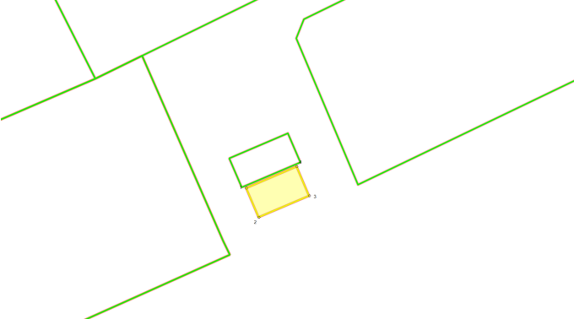
Лист N: |  | 80
Масштаб |  | 1:300
Условные обозначения:
Условный номер объекта ¹: 1Г80
Обозначение характерных точек границ |  |  |  |  | Координаты ⁶
 |  |  |  |  | Х |  |  | Y
1 |  |  |  |  | 2 |  |  | 3
1 |  |  |  |  | 419900 |  |  | 2201272
2 |  |  |  |  | 419897 |  |  | 2201273
3 |  |  |  |  | 419899 |  |  | 2201278
4 |  |  |  |  | 419901 |  |  | 2201277
1 |  |  |  |  | 419900 |  |  | 2201272

Схема размещения гаражей,
являющихся некапитальными сооружениями, либо стоянки технических средств или
других средств передвижения инвалидов вблизи их места жительства
Железнодорожного района города Ростова-на-Дону
N  п/п | Условный номер объекта |  | Адресные ориентиры объекта |  |  |  | Кадастровый номер земельного участка |  | Вид объекта | Площадь места размещения объекта, квадратных метров
1 | 2 |  | 3 |  |  |  | 4 |  | 5 | 6
81 | 1Г81 |  | пер. Жлобинский, 25а |  |  |  | 61:44:0061287:80 |  | гараж | 18
Графическое изображение места (мест) размещения объекта (объектов)
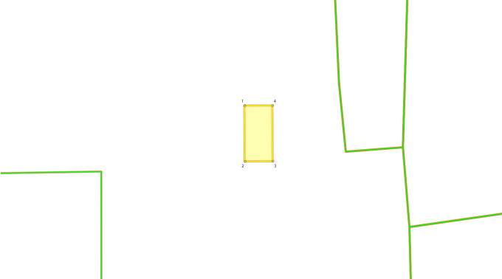
Лист N: |  | 81
Масштаб |  | 1:300
Условные обозначения:
Условный номер объекта ¹: 1Г81
Обозначение характерных точек границ |  |  |  |  | Координаты ⁶
 |  |  |  |  | Х |  |  | Y
1 |  |  |  |  | 2 |  |  | 3
1 |  |  |  |  | 419154 |  |  | 2197820
2 |  |  |  |  | 419148 |  |  | 2197819
3 |  |  |  |  | 419148 |  |  | 2197822
4 |  |  |  |  | 419154 |  |  | 2197823
1 |  |  |  |  | 419154 |  |  | 2197820

Схема размещения гаражей,
являющихся некапитальными сооружениями, либо стоянки технических средств или
других средств передвижения инвалидов вблизи их места жительства
Железнодорожного района города Ростова-на-Дону
N  п/п | Условный номер объекта |  | Адресные ориентиры объекта |  |  |  | Кадастровый номер земельного участка |  | Вид объекта | Площадь места размещения объекта, квадратных метров
1 | 2 |  | 3 |  |  |  | 4 |  | 5 | 6
82 | 1Г82 |  | пр.-к. Стачки, 22/1 |  |  |  | 61:44:0060611:53 |  | гараж | 18
Графическое изображение места (мест) размещения объекта (объектов)
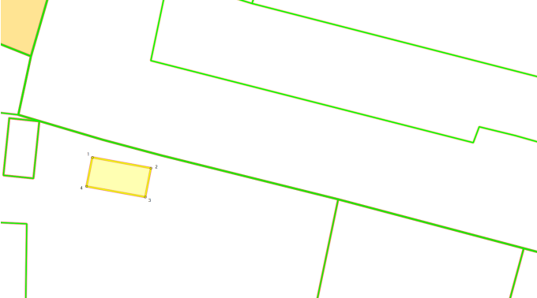
Лист N: |  | 82
Масштаб |  | 1:300
Условные обозначения:
Условный номер объекта ¹: 1Г82
Обозначение характерных точек границ |  |  |  |  | Координаты ⁶
 |  |  |  |  | Х |  |  | Y
1 |  |  |  |  | 2 |  |  | 3
1 |  |  |  |  | 420674 |  |  | 2200833
2 |  |  |  |  | 420673 |  |  | 2200838
3 |  |  |  |  | 420670 |  |  | 2200838
4 |  |  |  |  | 420671 |  |  | 2200832
1 |  |  |  |  | 420674 |  |  | 2200833

Схема размещения гаражей,
являющихся некапитальными сооружениями, либо стоянки технических средств или
других средств передвижения инвалидов вблизи их места жительства
Железнодорожного района города Ростова-на-Дону
N  п/п | Условный номер объекта |  | Адресные ориентиры объекта |  |  |  | Кадастровый номер земельного участка |  | Вид объекта | Площадь места размещения объекта, квадратных метров
1 | 2 |  | 3 |  |  |  | 4 |  | 5 | 6
83 | 1Г83 |  | Профсоюзная, 47 |  |  |  | 61:44:0060632:24 |  | гараж | 15
Графическое изображение места (мест) размещения объекта (объектов)
Лист N: |  | 83
Масштаб |  | 1:300
Условные обозначения:
Условный номер объекта ¹: 1Г83
Обозначение характерных точек границ |  |  |  |  | Координаты ⁶
 |  |  |  |  | Х |  |  | Y
1 |  |  |  |  | 2 |  |  | 3
1 |  |  |  |  | 421039 |  |  | 2201501
2 |  |  |  |  | 421039 |  |  | 2201498
3 |  |  |  |  | 421034 |  |  | 2201497
4 |  |  |  |  | 421034 |  |  | 2201500
1 |  |  |  |  | 421039 |  |  | 2201501

Схема размещения гаражей,
являющихся некапитальными сооружениями, либо стоянки технических средств или
других средств передвижения инвалидов вблизи их места жительства
Железнодорожного района города Ростова-на-Дону
N  п/п | Условный номер объекта |  | Адресные ориентиры объекта |  |  |  | Кадастровый номер земельного участка |  | Вид объекта | Площадь места размещения объекта, квадратных метров
1 | 2 |  | 3 |  |  |  | 4 |  | 5 | 6
84 | 1Г84 |  | ул. Краснополянская, 18 |  |  |  | 61:44:0060632:13 |  | гараж | 25
Графическое изображение места (мест) размещения объекта (объектов)
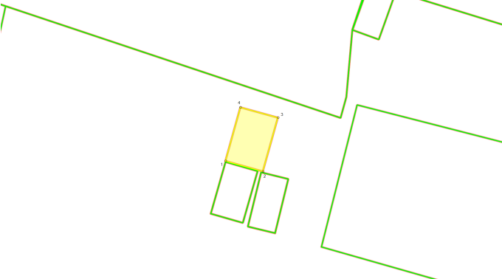
Лист N: |  | 84
Масштаб |  | 1:300
Условные обозначения:
Условный номер объекта ¹: 1Г84
Обозначение характерных точек границ |  |  |  |  | Координаты ⁶
 |  |  |  |  | Х |  |  | Y
1 |  |  |  |  | 2 |  |  | 3
1 |  |  |  |  | 421040 |  |  | 2201422
2 |  |  |  |  | 421039 |  |  | 2201426
3 |  |  |  |  | 421045 |  |  | 2201428
4 |  |  |  |  | 421046 |  |  | 2201424
1 |  |  |  |  | 421040 |  |  | 2201422

Схема размещения гаражей,
являющихся некапитальными сооружениями, либо стоянки технических средств или
других средств передвижения инвалидов вблизи их места жительства
Железнодорожного района города Ростова-на-Дону
N  п/п | Условный номер объекта |  | Адресные ориентиры объекта |  |  |  | Кадастровый номер земельного участка |  | Вид объекта | Площадь места размещения объекта, квадратных метров
1 | 2 |  | 3 |  |  |  | 4 |  | 5 | 6
85 | 1Г85 |  | ул. Петрашевского, 22 |  |  |  | 61:44:0060839:42 |  | гараж | 18
Графическое изображение места (мест) размещения объекта (объектов)
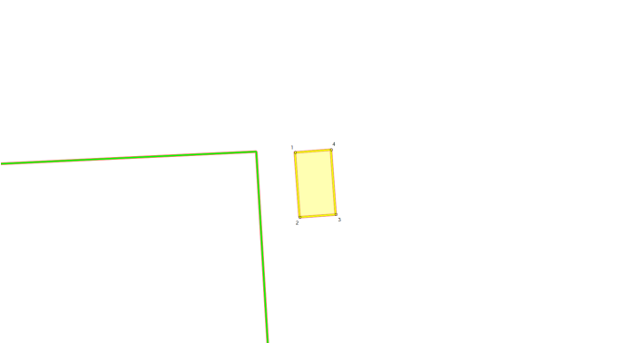
Лист N: |  | 85
Масштаб |  | 1:300
Условные обозначения:
Условный номер объекта ¹: 1Г85
Обозначение характерных точек границ |  |  |  |  | Координаты ⁶
 |  |  |  |  | Х |  |  | Y
1 |  |  |  |  | 2 |  |  | 3
1 |  |  |  |  | 420544 |  |  | 2201581
2 |  |  |  |  | 420538 |  |  | 2201582
3 |  |  |  |  | 420538 |  |  | 2201585
4 |  |  |  |  | 420544 |  |  | 2201585
1 |  |  |  |  | 420544 |  |  | 2201581

Схема размещения гаражей,
являющихся некапитальными сооружениями, либо стоянки технических средств или
других средств передвижения инвалидов вблизи их места жительства
Железнодорожного района города Ростова-на-Дону
N  п/п | Условный номер объекта |  | Адресные ориентиры объекта |  |  |  | Кадастровый номер земельного участка |  | Вид объекта | Площадь места размещения объекта, квадратных метров
1 | 2 |  | 3 |  |  |  | 4 |  | 5 | 6
86 | 1Г86 |  | пр-кт. Стачки, 31/33 |  |  |  | 61:44:0060865:10 |  | гараж | 19
Графическое изображение места (мест) размещения объекта (объектов)
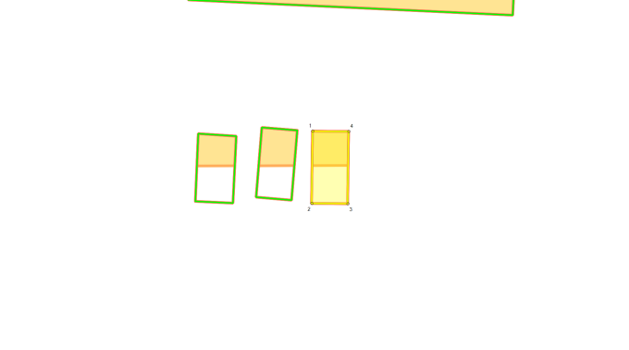
Лист N: |  | 86
Масштаб |  | 1:300
Условные обозначения:
Условный номер объекта ¹: 1Г86
Обозначение характерных точек границ |  |  |  |  | Координаты ⁶
 |  |  |  |  | Х |  |  | Y
1 |  |  |  |  | 2 |  |  | 3
1 |  |  |  |  | 420539 |  |  | 2200493
2 |  |  |  |  | 420532 |  |  | 2200493
3 |  |  |  |  | 420532 |  |  | 2200496
4 |  |  |  |  | 420539 |  |  | 2200496
1 |  |  |  |  | 420539 |  |  | 2200493

Схема размещения гаражей,
являющихся некапитальными сооружениями, либо стоянки технических средств или
других средств передвижения инвалидов вблизи их места жительства
Железнодорожного района города Ростова-на-Дону
N  п/п | Условный номер объекта |  | Адресные ориентиры объекта |  |  |  | Кадастровый номер земельного участка |  | Вид объекта | Площадь места размещения объекта, квадратных метров
1 | 2 |  | 3 |  |  |  | 4 |  | 5 | 6
87 | 1Г87 |  | ул. Батуринская, 2-8/12 |  |  |  | 61:44:0060825:11 |  | гараж | 14
Графическое изображение места (мест) размещения объекта (объектов)
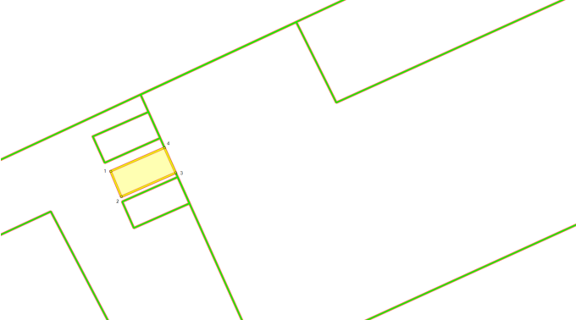
Лист N: |  | 87
Масштаб |  | 1:300
Условные обозначения:
Условный номер объекта ¹: 1Г87
Обозначение характерных точек границ |  |  |  |  | Координаты ⁶
 |  |  |  |  | Х |  |  | Y
1 |  |  |  |  | 2 |  |  | 3
1 |  |  |  |  | 420401 |  |  | 2200554
2 |  |  |  |  | 420399 |  |  | 2200555
3 |  |  |  |  | 420401 |  |  | 2200560
4 |  |  |  |  | 420404 |  |  | 2200559
1 |  |  |  |  | 420401 |  |  | 2200554

Схема размещения гаражей,
являющихся некапитальными сооружениями, либо стоянки технических средств или
других средств передвижения инвалидов вблизи их места жительства
Железнодорожного района города Ростова-на-Дону
N  п/п | Условный номер объекта |  | Адресные ориентиры объекта |  |  |  | Кадастровый номер земельного участка |  | Вид объекта | Площадь места размещения объекта, квадратных метров
1 | 2 |  | 3 |  |  |  | 4 |  | 5 | 6
88 | 1Г88 |  | ул. Портовая, 174 |  |  |  | 61:44:0060828:13 |  | гараж | 18
Графическое изображение места (мест) размещения объекта (объектов)
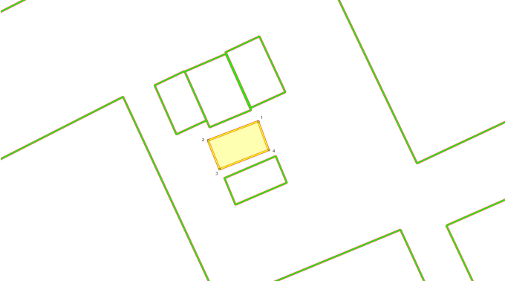
Лист N: |  | 88
Масштаб |  | 1:300
Условные обозначения:
Условный номер объекта ¹: 1Г88
Обозначение характерных точек границ |  |  |  |  | Координаты ⁶
 |  |  |  |  | Х |  |  | Y
1 |  |  |  |  | 2 |  |  | 3
1 |  |  |  |  | 419809 |  |  | 2200978
2 |  |  |  |  | 419807 |  |  | 2200972
3 |  |  |  |  | 419804 |  |  | 2200974
4 |  |  |  |  | 419805 |  |  | 2200979
1 |  |  |  |  | 419809 |  |  | 2200978

Схема размещения гаражей,
являющихся некапитальными сооружениями, либо стоянки технических средств или
других средств передвижения инвалидов вблизи их места жительства
Железнодорожного района города Ростова-на-Дону
N  п/п | Условный номер объекта |  | Адресные ориентиры объекта |  |  |  | Кадастровый номер земельного участка |  | Вид объекта | Площадь места размещения объекта, квадратных метров
1 | 2 |  | 3 |  |  |  | 4 |  | 5 | 6
89 | 1Г89 |  | ул. Петрашевского, 18 |  |  |  | 61:44:0060839:50 |  | гараж | 15
Графическое изображение места (мест) размещения объекта (объектов)
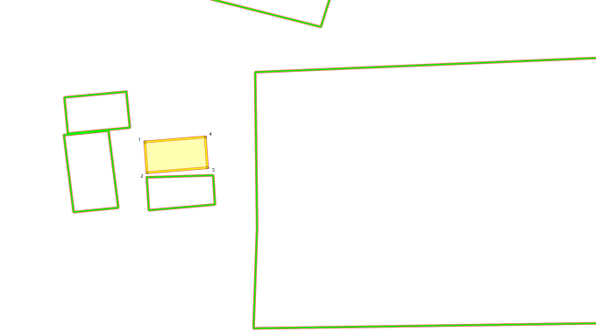
Лист N: |  | 89
Масштаб |  | 1:300
Условные обозначения:
Условный номер объекта ¹: 1Г89
Обозначение характерных точек границ |  |  |  |  | Координаты ⁶
 |  |  |  |  | Х |  |  | Y
1 |  |  |  |  | 2 |  |  | 3
1 |  |  |  |  | 420542 |  |  | 2201745
2 |  |  |  |  | 420539 |  |  | 2201745
3 |  |  |  |  | 420539 |  |  | 2201751
4 |  |  |  |  | 420542 |  |  | 2201751
1 |  |  |  |  | 420542 |  |  | 2201745

Схема размещения гаражей,
являющихся некапитальными сооружениями, либо стоянки технических средств или
других средств передвижения инвалидов вблизи их места жительства
Железнодорожного района города Ростова-на-Дону
N  п/п | Условный номер объекта |  | Адресные ориентиры объекта |  |  |  | Кадастровый номер земельного участка |  | Вид объекта | Площадь места размещения объекта, квадратных метров
1 | 2 |  | 3 |  |  |  | 4 |  | 5 | 6
90 | 1Г90 |  | ул. Петрашевского, 18 |  |  |  | 61:44:0060839:49 |  | гараж | 18
Графическое изображение места (мест) размещения объекта (объектов)
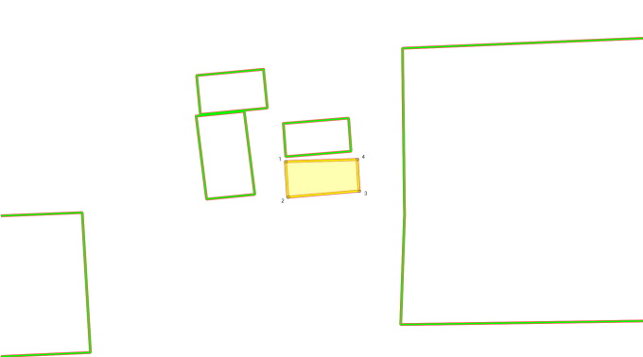
Лист N: |  | 90
Масштаб |  | 1:300
Условные обозначения:
Условный номер объекта ¹: 1Г90
Обозначение характерных точек границ |  |  |  |  | Координаты ⁶
 |  |  |  |  | Х |  |  | Y
1 |  |  |  |  | 2 |  |  | 3
1 |  |  |  |  | 420538 |  |  | 2201745
2 |  |  |  |  | 420535 |  |  | 2201745
3 |  |  |  |  | 420536 |  |  | 2201751
4 |  |  |  |  | 420538 |  |  | 2201751
1 |  |  |  |  | 420538 |  |  | 2201745

Схема размещения гаражей,
являющихся некапитальными сооружениями, либо стоянки технических средств или
других средств передвижения инвалидов вблизи их места жительства
Железнодорожного района города Ростова-на-Дону
N  п/п | Условный номер объекта |  | Адресные ориентиры объекта |  |  |  | Кадастровый номер земельного участка |  | Вид объекта | Площадь места размещения объекта, квадратных метров
1 | 2 |  | 3 |  |  |  | 4 |  | 5 | 6
91 | 1Г91 |  | ул. Профсоюзная, 89 |  |  |  | 61:44:0062318:4 |  | гараж | 18
Графическое изображение места (мест) размещения объекта (объектов)
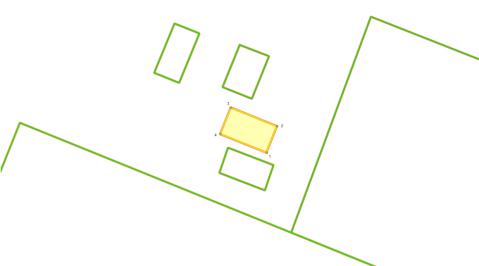
Лист N: |  | 91
Масштаб |  | 1:300
Условные обозначения:
Условный номер объекта ¹: 1Г91
Обозначение характерных точек границ |  |  |  |  | Координаты ⁶
 |  |  |  |  | Х |  |  | Y
1 |  |  |  |  | 2 |  |  | 3
1 |  |  |  |  | 421583 |  |  | 2200218
2 |  |  |  |  | 421586 |  |  | 2200219
3 |  |  |  |  | 421588 |  |  | 2200214
4 |  |  |  |  | 421585 |  |  | 2200212
1 |  |  |  |  | 421583 |  |  | 2200218

Схема размещения гаражей,
являющихся некапитальными сооружениями, либо стоянки технических средств или
других средств передвижения инвалидов вблизи их места жительства
Железнодорожного района города Ростова-на-Дону
N  п/п | Условный номер объекта |  | Адресные ориентиры объекта |  |  |  | Кадастровый номер земельного участка |  | Вид объекта | Площадь места размещения объекта, квадратных метров
1 | 2 |  | 3 |  |  |  | 4 |  | 5 | 6
92 | 1Г92 |  | ул. Литвинова, 16 |  |  |  | 61:44:0060823:37 |  | гараж | 18
Графическое изображение места (мест) размещения объекта (объектов)
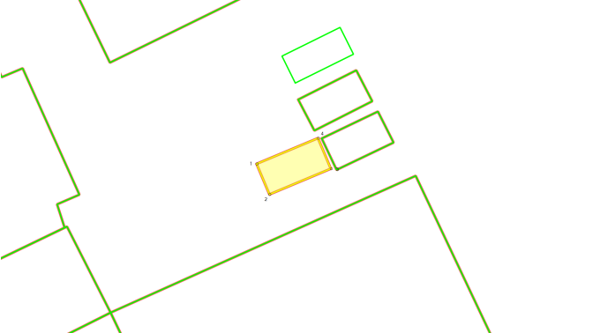
Лист N: |  | 92
Масштаб |  | 1:300
Условные обозначения:
Условный номер объекта ¹: 1Г92
Обозначение характерных точек границ |  |  |  |  | Координаты ⁶
 |  |  |  |  | Х |  |  | Y
1 |  |  |  |  | 2 |  |  | 3
1 |  |  |  |  | 420278 |  |  | 2200679
2 |  |  |  |  | 420275 |  |  | 2200680
3 |  |  |  |  | 420277 |  |  | 2200686
4 |  |  |  |  | 420280 |  |  | 2200684
1 |  |  |  |  | 420278 |  |  | 2200679

Схема размещения гаражей,
являющихся некапитальными сооружениями, либо стоянки технических средств или
других средств передвижения инвалидов вблизи их места жительства
Железнодорожного района города Ростова-на-Дону
N  п/п | Условный номер объекта |  | Адресные ориентиры объекта |  |  |  | Кадастровый номер земельного участка |  | Вид объекта | Площадь места размещения объекта, квадратных метров
1 | 2 |  | 3 |  |  |  | 4 |  | 5 | 6
93 | 1Г93 |  | пер. Медный, 4/51 |  |  |  | 61:44:0060640:439 |  | гараж | 16
Графическое изображение места (мест) размещения объекта (объектов)
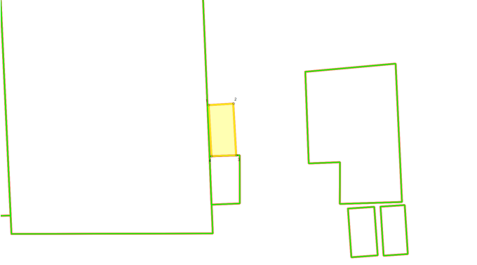
Лист N: |  | 93
Масштаб |  | 1:300
Условные обозначения:
Условный номер объекта ¹: 1Г93
Обозначение характерных точек границ |  |  |  |  | Координаты ⁶
 |  |  |  |  | Х |  |  | Y
1 |  |  |  |  | 2 |  |  | 3
1 |  |  |  |  | 420822 |  |  | 2201845
2 |  |  |  |  | 420822 |  |  | 2201848
3 |  |  |  |  | 420816 |  |  | 2201845
4 |  |  |  |  | 420816 |  |  | 2201845
1 |  |  |  |  | 420822 |  |  | 2201845

Схема размещения гаражей,
являющихся некапитальными сооружениями, либо стоянки технических средств или
других средств передвижения инвалидов вблизи их места жительства
Железнодорожного района города Ростова-на-Дону
N  п/п | Условный номер объекта |  | Адресные ориентиры объекта |  |  |  | Кадастровый номер земельного участка |  | Вид объекта | Площадь места размещения объекта, квадратных метров
1 | 2 |  | 3 |  |  |  | 4 |  | 5 | 6
94 | 1Г94 |  | ул. Токарная. 47 |  |  |  | 61:44:0060652:22 |  | гараж | 18
Графическое изображение места (мест) размещения объекта (объектов)
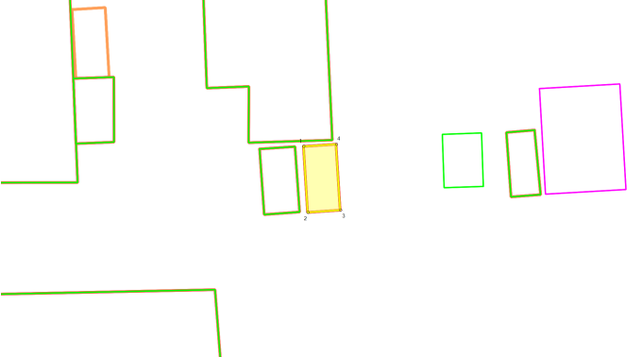
Лист N: |  | 94
Масштаб |  | 1:300
Условные обозначения:
Условный номер объекта ¹: 1Г94
Обозначение характерных точек границ |  |  |  |  | Координаты ⁶
 |  |  |  |  | Х |  |  | Y
1 |  |  |  |  | 2 |  |  | 3
1 |  |  |  |  | 420810 |  |  | 2201864
2 |  |  |  |  | 420804 |  |  | 2201864
3 |  |  |  |  | 420804 |  |  | 2201867
4 |  |  |  |  | 420810 |  |  | 2201867
1 |  |  |  |  | 420810 |  |  | 2201864

Схема размещения гаражей,
являющихся некапитальными сооружениями, либо стоянки технических средств или
других средств передвижения инвалидов вблизи их места жительства
Железнодорожного района города Ростова-на-Дону
N  п/п | Условный номер объекта |  | Адресные ориентиры объекта |  |  |  | Кадастровый номер земельного участка |  | Вид объекта | Площадь места размещения объекта, квадратных метров
1 | 2 |  | 3 |  |  |  | 4 |  | 5 | 6
95 | 1Г95 |  | ул. Литвинова, 28 |  |  |  | 61:44:0060866:42 |  | гараж | 18
Графическое изображение места (мест) размещения объекта (объектов)
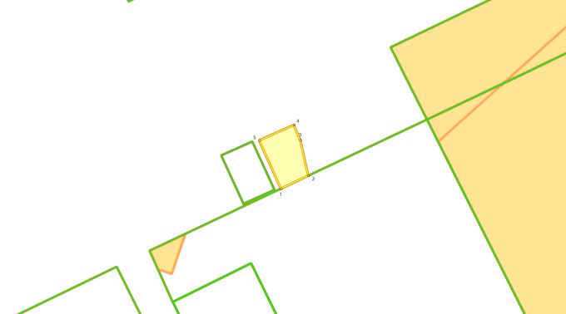
Лист N: |  | 95
Масштаб |  | 1:300
Условные обозначения:
Условный номер объекта ¹: 1Г95
Обозначение характерных точек границ |  |  |  |  | Координаты ⁶
 |  |  |  |  | Х |  |  | Y
1 |  |  |  |  | 2 |  |  | 3
1 |  |  |  |  | 420142 |  |  | 2200704
2 |  |  |  |  | 420144 |  |  | 2200707
3 |  |  |  |  | 420147 |  |  | 2200706
4 |  |  |  |  | 420148 |  |  | 2200706
1 |  |  |  |  | 420142 |  |  | 2200704

Схема размещения гаражей,
являющихся некапитальными сооружениями, либо стоянки технических средств или
других средств передвижения инвалидов вблизи их места жительства
Железнодорожного района города Ростова-на-Дону
N  п/п | Условный номер объекта |  | Адресные ориентиры объекта |  |  |  | Кадастровый номер земельного участка |  | Вид объекта | Площадь места размещения объекта, квадратных метров
1 | 2 |  | 3 |  |  |  | 4 |  | 5 | 6
96 | 1Г96 |  | ул. Набережная, 95 |  |  |  | 61:44:0060224:4 |  | гараж | 51
Графическое изображение места (мест) размещения объекта (объектов)
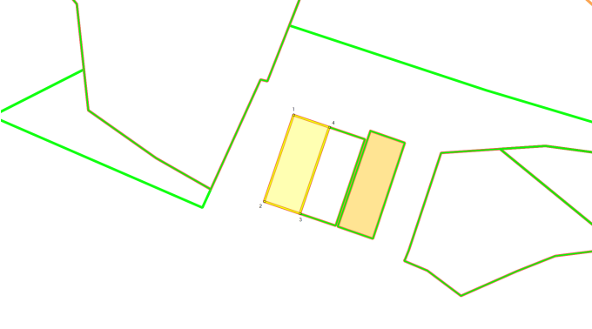
Лист N: |  | 96
Масштаб |  | 1:300
Условные обозначения:
Условный номер объекта ¹: 1Г96
Обозначение характерных точек границ |  |  |  |  | Координаты ⁶
 |  |  |  |  | Х |  |  | Y
1 |  |  |  |  | 2 |  |  | 3
1 |  |  |  |  | 418106 |  |  | 2197250
2 |  |  |  |  | 418096 |  |  | 2197246
3 |  |  |  |  | 418094 |  |  | 2197250
4 |  |  |  |  | 418104 |  |  | 2197254
1 |  |  |  |  | 418106 |  |  | 2197250

Схема размещения гаражей,
являющихся некапитальными сооружениями, либо стоянки технических средств или
других средств передвижения инвалидов вблизи их места жительства
Железнодорожного района города Ростова-на-Дону
N  п/п | Условный номер объекта |  | Адресные ориентиры объекта |  |  |  | Кадастровый номер земельного участка |  | Вид объекта | Площадь места размещения объекта, квадратных метров
1 | 2 |  | 3 |  |  |  | 4 |  | 5 | 6
97 | 1Г97 |  | ул. Набережная, 95 |  |  |  | 61:44:0060224:5 |  | гараж | 51
Графическое изображение места (мест) размещения объекта (объектов)
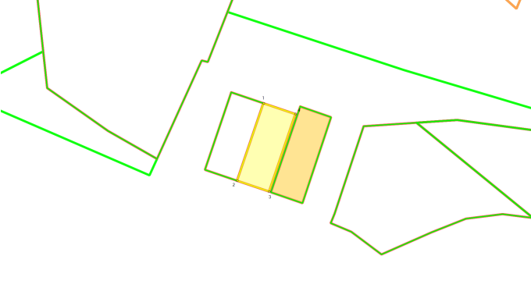
Лист N: |  | 97
Масштаб |  | 1:300
Условные обозначения:
Условный номер объекта ¹: 1Г97
Обозначение характерных точек границ |  |  |  |  | Координаты ⁶
 |  |  |  |  | Х |  |  | Y
1 |  |  |  |  | 2 |  |  | 3
1 |  |  |  |  | 418104 |  |  | 2197254
2 |  |  |  |  | 418094 |  |  | 2197250
3 |  |  |  |  | 418092 |  |  | 2197255
4 |  |  |  |  | 418103 |  |  | 2197259
1 |  |  |  |  | 418104 |  |  | 2197254

Схема размещения гаражей,
являющихся некапитальными сооружениями, либо стоянки технических средств или
других средств передвижения инвалидов вблизи их места жительства
Железнодорожного района города Ростова-на-Дону
N  п/п | Условный номер объекта |  | Адресные ориентиры объекта |  |  |  | Кадастровый номер земельного участка |  | Вид объекта | Площадь места размещения объекта, квадратных метров
1 | 2 |  | 3 |  |  |  | 4 |  | 5 | 6
98 | 1Г98 |  | ул. Амбулаторная, 12 |  |  |  | 61:44:00706:11 |  | гараж | 18
Графическое изображение места (мест) размещения объекта (объектов)
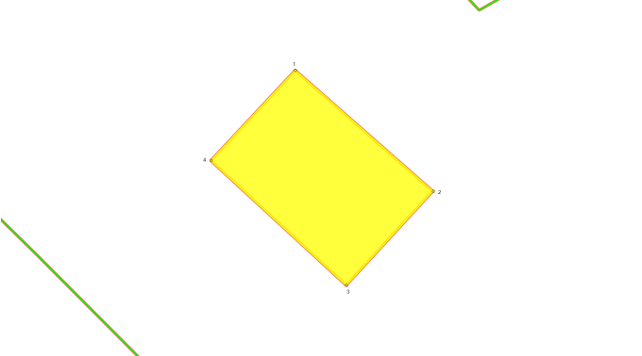
Лист N: |  | 98
Масштаб |  | 1:300
Условные обозначения:
Условный номер объекта ¹: 1Г98
Обозначение характерных точек границ |  |  |  |  | Координаты ⁶
 |  |  |  |  | Х |  |  | Y
1 |  |  |  |  | 2 |  |  | 3
1 |  |  |  |  | 419989 |  |  | 2202328
2 |  |  |  |  | 419985 |  |  | 2202332
3 |  |  |  |  | 419983 |  |  | 2202330
4 |  |  |  |  | 419986 |  |  | 2202326
1 |  |  |  |  | 419989 |  |  | 2202328

Схема размещения гаражей,
являющихся некапитальными сооружениями, либо стоянки технических средств или
других средств передвижения инвалидов вблизи их места жительства
Железнодорожного района города Ростова-на-Дону
N  п/п | Условный номер объекта |  | Адресные ориентиры объекта |  |  |  | Кадастровый номер земельного участка |  | Вид объекта | Площадь места размещения объекта, квадратных метров
1 | 2 |  | 3 |  |  |  | 4 |  | 5 | 6
99 | 1Г99 |  | ул. Портовая, 164б |  |  |  | 61:44:0060844:89 |  | гараж | 15
Графическое изображение места (мест) размещения объекта (объектов)
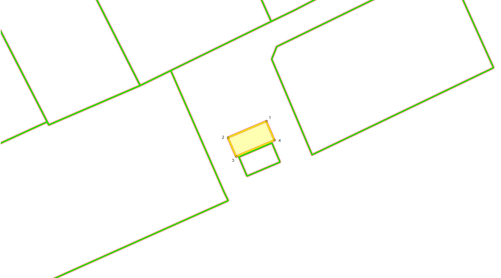
Лист N: |  | 99
Масштаб |  | 1:300
Условные обозначения:
Условный номер объекта ¹: 1Г99
Обозначение характерных точек границ |  |  |  |  | Координаты ⁶
 |  |  |  |  | Х |  |  | Y
1 |  |  |  |  | 2 |  |  | 3
1 |  |  |  |  | 419905 |  |  | 2201276
2 |  |  |  |  | 419902 |  |  | 2201270
3 |  |  |  |  | 419900 |  |  | 2201271
4 |  |  |  |  | 419902 |  |  | 2201277
1 |  |  |  |  | 419905 |  |  | 2201276

Схема размещения гаражей,
являющихся некапитальными сооружениями, либо стоянки технических средств или
других средств передвижения инвалидов вблизи их места жительства
Железнодорожного района города Ростова-на-Дону
N  п/п | Условный номер объекта |  | Адресные ориентиры объекта |  |  |  | Кадастровый номер земельного участка |  | Вид объекта | Площадь места размещения объекта, квадратных метров
1 | 2 |  | 3 |  |  |  | 4 |  | 5 | 6
100 | 1Г100 |  | пер. Жлобинский, 21 |  |  |  | 61:44:0061225:7 |  | гараж | 18
Графическое изображение места (мест) размещения объекта (объектов)
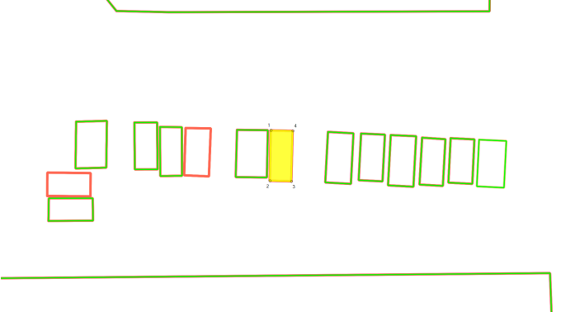
Лист N: |  | 100
Масштаб |  | 1:300
Условные обозначения:
Условный номер объекта ¹: 1Г100
Обозначение характерных точек границ |  |  |  |  | Координаты ⁶
 |  |  |  |  | Х |  |  | Y
1 |  |  |  |  | 2 |  |  | 3
1 |  |  |  |  | 418927 |  |  | 2197778
2 |  |  |  |  | 418921 |  |  | 2197778
3 |  |  |  |  | 418920 |  |  | 2197781
4 |  |  |  |  | 418927 |  |  | 2197781
1 |  |  |  |  | 418927 |  |  | 2197778

